

ESCUELA SUPERIOR POLITÉCNICA DEL LITORAL

Facultad de Ingeniería en Mecánica y Ciencias de la Producción

‘‘Estudio de la micobiota patogénica de “cacao criollo” (Theobroma cacao) en cinco provincias de la costa ecuatoriana y evaluación de la efectividad in vitro de los bioles locales para su control”.
TESIS DE GRADO
Previo a la obtención del título de:

MASTER EN BIOTECNOLOGÍA AGRÍCOLA CON MENCIÓN EN AGRICULTURA ORGÁNICA
Presentada por:
Ing. María Gabriela Maridueña Zavala

GUAYAQUIL – ECUADOR

Año: 2011

AGRADECIMIENTO

Agradezco principalmente a Dios por todas las bendiciones recibidas, a mi familia por todo el apoyo brindado, al CIBE-ESPOL por fomentar la investigación, a Christian Romero por tu gran ayuda a mis demás compañeros que colaboraron en la realización de éste trabajo, gracias por su valiosa amistad. De manera especial y grata a la Doctora María Isabel Jiménez por darme la oportunidad de empezar éste trabajo, por creer en mi, por sus consejos, enseñanzas, por la amistad y un apoyo incondicional a pesar de la distancia, a la Doctora Esther Peralta y al Master Omar Ruíz por ser mis mejores guías, jefes en el aprendizaje y por toda la paciencia recibida, y sobre todo a Miriam Villavicencio, Freddy Magdama por ser un maravilloso equipo de trabajo y mis grandes amigos.

DEDICATORIA

Este trabajo está dedicado a todos aquellos que pusieron un granito de arena para la realización de mi sueño y aquellos que amo incondicionalmente: Mi abuelita Azucena, mis padres, mi hermana, mi sobrino, mis tías quienes me han apoyado en todo momento, mi querido Andrés que ha formado parte de cada uno de mis logros.

TRIBUNAL DE GRADUACIÓN

Ing. Francisco Andrade S. María Isabel Jiménez Feijoo, PhD.
DECANO DE LA FIMCP DIRECTOR DE TESIS
PRESIDENTE

Esther Lilia Peralta, PhD. Pablo Chong, Msc.
VOCAL PRINCIPAL VOCAL PRINCIPAL

DECLARACIÓN EXPRESA

“La responsabilidad del contenido de esta Tesis de Grado, me corresponde exclusivamente; y el patrimonio intelectual de la misma a la ESCUELA SUPERIOR POLITÉCNICA DEL LITORAL ’’.

(Reglamento de Graduación de la ESPOL).

Ing. María Gabriela Maridueña Zavala

RESUMEN

En el Ecuador existe un tipo de cacao único en el mundo conocido con el nombre de “Nacional”, ésta característica es atribuida por poseer una fermentación muy corta y dar un chocolate suave de buen sabor y aroma reconociéndolo internacionalmente con la clasificación de “Cacao Fino de Aroma”, considerándolo como uno de los principales productos de importancia económica para el mundo.
En la actualidad, el cacao Nacional desarrolla un papel importante en la economía mundial y nacional, tal es el caso que participa en el 60% de la producción mundial, 0,40% del PIB (Producto interno bruto) total y aproximadamente 6,7%, dentro del PIB agropecuario, en el año 2009 sus exportaciones sumaron unos 396 millones de dólares, con un total de 146.000 toneladas métricas.
A nivel nacional la producción bordea las 100.000 toneladas anuales vinculando a cerca de 100 mil familias en ésta actividad agrícola, el 50% de ellos son pequeños productores con superficies menores a 10 hectáreas de cacao, considerándose la producción de cacao en manos de 90.000 productores registrados en Ecuador.

El cacao como cualquier vegetal, es susceptible a la acción de microorganismos que alteran su desarrollo, las pérdidas por agentes patógenos puede llegar hasta el 80%.

Debido a la importancia que radica el conocimiento de agentes causales de enfermedades en cacao a nivel morfológico, taxonómico, molecular y en la búsqueda de alternativas de control, se desarrolló la presente investigación en el CIBE (Centro de investigaciones Biotecnológicas del Ecuador) cuyo principal objetivo fue “Estudiar de la micobiota patogénica de “cacao criollo” (Theobroma cacao) en cinco provincias de la costa ecuatoriana y evaluar la efectividad in vitro de los bioles de locales para su control.

Los objetivos específicos fueron: (i) Actualizar la información de la micobiota patógena en áreas de cacao criollo de cinco provincias de la Costa Ecuatoriana., (ii) Aislar, purificar y mantener los agentes causales de enfermedades fungosas de áreas de cacao criollo de cinco provincias de la Costa Ecuatoriana, (iii) Caracterizar por técnicas moleculares la variabilidad de un agente causal de enfermedades, (iv) Evaluar la capacidad de los bioles de producción local sobre agentes causales de enfermedades.
Los resultados obtenidos nos muestran una perspectiva de las condiciones fitosanitarias encontradas en las fincas evaluadas, considerando zonas como Manabí y Los Ríos como las propensas al desarrollo y producción de diversos hongos, favorecida por las condiciones de temperatura, humedad relativa, etc.

Se aislaron cerca de 291 hongos provenientes de diferentes secciones de tejido vegetal, algunos identificados bajo los géneros de Fusarium oxysporum, Crinipellis perniciosa, Moniliopthora roreri, Penicillium sp , Rizopus sp., Pestalotiopsis sp , Gliocladium sp, Colletotrichum sp., Curvularia lunata, Glomerella sp., Fusarium solani, Nigrospora sp., Fusarium sp, Verticillium sp, Thanetophurus cucumes; algunos de ellos principales causantes de enfermedades que han causado el mayor impacto económico a lo largo de la historia dentro de las plantaciones de cacao Nacional, tal es el caso de M. roreri (Moniliophthora roreri) y M. perniciosa (Moniliophthora perniciosa-ex Crinipellis perniciosa).

En base a esa información se escogió a M. roreri para realizar un ensayo de variabilidad genética entre las 5 poblaciones de hongos obtenidas, incorporando al estudio una pequeña población proveniente de la Amazonía.
Los resultados mostraron que el promedio de diversidad genética detectado entre los individuos que conforman cada una de las seis poblaciones fue
He = 0.18, el promedio de loci polimórficos fue de 48.48%. El valor del índice de fijación FST = 0.05 donde se muestra bajos niveles de diferenciación genética entre las poblaciones. El índice de fijación de Shannon y Nei´s se ubicó en 0.118 y de 0.20 respectivamente. El análisis del clúster jerárquico permitió confirmar la afinidad genética existente entre las 6 poblaciones analizadas.

Los resultados obtenidos con los bioles determinaron la capacidad fungicida del biol al patógeno, al mostrar efectos inhibitorios a partir de concentraciones del 3% a los 3, 6,9 días; el biol Guayas proporcionó inhibición del patógeno a partir de concentraciones del 4.5%.

NDICE GENERAL

RESUMEN VI
NDICE GENERAL X
ABREVIATURAS XIV
ABREVIATURAS XIV
SIMBOLOGÍA XVI
INDICE DE TABLAS XVII
INDICE DE FIGURAS XVIII
INTRODUCCIÓN 1
OBJETIVOS 4
CAPITULO 1 5
1.1 REVISIÓN DE LITERATURA 5
1.1 EL CACAO “NACIONAL”, FINO DE AROMA O CACAO ARRIBA. 5
Origen y características agronómicas. 5
Importancia Económica del cacao. 9
Enfermedades fungosas en el cultivo. 13
1.2 MONILIASIS 23
Origen y distribución 23
Importancia económica de la enfermedad. 26
Síntomas y signos de la enfermedad 26
Variabilidad genética de M. roreri 30
1.3 MANEJO ALTERNATIVO DE ENFERMEDADES FUNGOSAS 38
Elaboración de enmiendas orgánicas y aplicaciones. 38
CAPITULO 2 44
2. MATERIALES Y MÉTODOS 44
2.1 MATERIAL BAJO ESTUDIO. 44
Área a evaluar 44
Poblaciones de Moniliophthora roreri. 45
Enmiendas orgánicas líquidas (bioles) 46
2.2 EVALUACIÓN FITOSANITARIA DEL ÁREA A MUESTREAR. 46
2.3 AISLAMIENTOS DE CEPAS CAUSANTES DE ENFERMEDADES Y VALORACIÓN MORFOTÍPICA DE ACUERDO AL LUGAR DE PROCEDENCIA. 48
Metodología de colecta y muestreo de tejido enfermo 48
Obtención e identificación de colonias de hongos. 49
Conservación de los aislamientos. 51
2.4 CARACTERIZACIÓN DE LA DIVERSIDAD DE MONILIOPHTHORA RORERI MEDIANTE ANÁLISIS DEL ITS (INTERNAL TRANSCRIP SPACER) 52
Extracción de ADN 52
Amplificación del espaciador transcrito interno y determinación de los patrones de restricción. 54
2.5 EVALUACIÓN DE LA INHIBICIÓN DE BIOLES DE PRODUCCIÓN LOCAL SOBRE CEPAS DE MONILIOPHTHORA RORERI 57
Evaluación del efecto inhibitorio de bioles sobre M. roreri 57
Determinación del DL50 (Dosis letal media) en concentraciones bioles. 59
Evaluación de la viabilidad de las estructuras del patógeno luego del tratamiento con bioles. 59
CAPITULO 3 61
3. RESULTADOS Y DISCUSIÓN 61
3.1 EVALUACIÓN DEL ÁREA A MUESTREADA. 61
3.2 ANÁLISIS E IDENTIFICACIÓN DE CEPAS AISLADAS MEDIANTE VALORACIÓN MORFOTÍPICA Y LUGAR DE PROCEDENCIA. 71
3.3 CARACTERIZACIÓN DE LA DIVERSIDAD DE MONILIOPHTHORA RORERI MEDIANTE ANÁLISIS DEL ITS (INTERNAL TRANSCRIP SPACER) 85
3.4 EVALUACIÓN DE LA INHIBICIÓN DE BIOLES DE PRODUCCIÓN LOCAL EN CEPAS DE MONILIOPHTHORA RORERI. 93
Evaluación del efecto inhibitorio de bioles sobre M. roreri. 93
Determinación del DL50 (Dosis letal media) en concentraciones bioles. 98
Evaluación de la viabilidad de las estructuras del patógeno luego del tratamiento con bioles. 102
CAPÍTULO 4 105
4. CONCLUSIONES Y RECOMENDACIONES 105
Conclusiones 105
Recomendaciones 107
ANEXOS 109
ANEXO A 110
Ficha de levantamiento de información en campo para evlauacion de status sanitario de plntaciones de cacao. 110
ANEXO B 111
Valores de Ji cuadrado para morfotipos de hongos 111
ANEXO C 112
Inhibicion de Moniliophthora roreri frente a bioles 112
BIBLIOGRAFIA 117

ABREVIATURAS

°C Grado centígrado
cm Centímetros
E.M. Efficient microorganism
g Gramos
Kg. Kilogramo
L Litro
lbs Libras
m Metro
m.s.n.m. Metros sobre el nivel del mar
m² Metro cuadrado
ml Mililitro
mm Milímetros
PDA Potato dextrose agar
pH Potencial hidrógeno
r.p.m. Revoluciones por minuto
v/v Volumen/volumen
PEA Población económicamente activa
PIB Producto interno bruto
CIBE Centro de Investigaciones Biotecnológicas del Ecuador
AFLP Longitud de fragmentos amplificados
RAPDs Random Amplification of Polymorphic DNA
AP-PCR PCR arbitraria
ANOVA Análisis de varianza
AN Agar Nutritivo
MEA Malta extracto agar
ITS Internal Transcrip spacer
ADN Acido Desoxirribonucleico
AA Agar agua
EDTA Äcido etilendiaminotetraacético
TAE Tris-aceto-EDTA
UV Radiación Ultravioleta
dNTP Desoxirribonucleótidos trifosfato
PCR Polymerase chain reaction
PLP Porcentaje de Loci Polimórficos
Hj Diversidad de Nei´s
Fst Indice de fijación
Fis Coeficiente de cruzamiento
Ho Heterocigosidad observada
He Heterocigosidad esperada
AFLPsurv Polimorfismo de longitud de fragmentos amplificados
TFPGA Tools for population genetics
DL50 Dosis letal media
POPGEN Population Genetic Analysis

SIMBOLOGÍA

% Porcentaje
μm Micras
p² Pulgadas cuadradas
b bares
T Temperatura
μl Microlitros
mM Mili molar
bp Pares de bases

INDICE DE TABLAS

TABLA 1. Datos geográficos y climatológicos. 45
TABLA 2. Colores de los micelios. 71
TABLA 3. Textura de los micelios. 71
TABLA 4. Topografía de los micelios. 72
TABLA 5. Parte vegetativa de los micelios. 72
TABLA 6. Estructura genética de las seis poblaciones evaluadas con los ITS 4 e ITS5. 85
TABLA 7. Diferenciación genética entre las poblaciones [Lynch & Milliganmethod] 86
TABLA 8. Índices de F. 86
TABLA 9. Distancias genéticas de Nei´s entre poblaciones. 87
TABLA 10. Identidad y distancia genética por locus. 88

INDICE DE FIGURAS

FIGURA 1. Análisis comparativo de la sintomatología encontrada en plantas/frutos en cada una de las provincias evaluadas. Letras diferentes indican diferencias significativas al 5%. 63
FIGURA 2. Promedios del número de mazorcas con Moniliasis de los frutos en las dos fincas evaluadas por cada una de las provincias. Letras diferentes indican diferencias significativas al 5%. 64
FIGURA 3. Promedios del número de mazorcas necróticas en frutos recolectados en las dos fincas evaluadas por cada una de las provincias. Letras diferentes indican diferencias significativas al 5%. 65
FIGURA 4.Promedio del número de mazorcas “chupones” de frutos recolectados en las dos fincas evaluadas por cada una de las provincias. Letras diferentes indican diferencias significativas al 5%. 66
FIGURA 5. Promedio del número de tallos con escoba de bruja en árboles de las dos fincas evaluados por cada una de las provincias. Letras diferentes indican diferencias significativas al 5%. 67
FIGURA 6.Promedio del número de hojas manchadas evaluadas en las dos fincas por cada una de las provincias. Letras diferentes indican diferencias significativas al 5%. 68
FIGURA 7. Promedio de Floración evaluada en de las dos fincas evaluados por cada una de las provincias. Letras diferentes indican diferencias significativas al 5%. 69
FIGURA 8. Biplot obtenido del análisis multivariado de correspondencia entre los diferentes morfotipos encontrados en las provincias de Esmeraldas, Manabí, Los Ríos, Guayas, y El Oro. 75
FIGURA 9. Características e identificación de los diferentes morfotipos encontrados en las provincias de Esmeraldas, Manabí, Los Ríos, Guayas, y El Oro. En la columna 1 y 6 se muestran los ejemplos de las colonias con su identificación taxonómica. 79
FIGURA 10. Dendrograma obtenido mediante UPGMA, distancia genética de Nei's (1972). Relación genética entre 71 cepas de M. roreri de 6 poblaciones en el Ecuador con base en el perfil de bandas generado por las enzimas. 89
FIGURA 11. Porcentaje de inhibición radial de los cepas monospóricas (A) A_60 C, (B) A_51 D, (C) M_7B, (D) LR_30 A de M. roreri frente al efecto de bioles a concentraciones de 1, 1.5, 2, 2.5, 3, 3.5, 4, 4.5, 5 de las provincias de Esmeraldas. 93
FIGURA 12 Porcentaje de inhibición radial de los cepas monospóricas (A) A_60 C, (B) A_51 D, (C) M_7B, (D) LR_30 A de M. roreri frente al efecto de bioles a concentraciones de 1, 1.5, 2, 2.5, 3, 3.5, 4, 4.5, 5 de las provincias de El Oro. 94
FIGURA 13 Porcentaje de inhibición radial de los cepas monospóricas (A) A_60 C , (B) A_51 D, (C) M_7B , (D) LR_30 A de M. roreri frente al efecto de bioles a concentraciones de 1, 1.5, 2, 2.5, 3, 3.5, 4, 4.5, 5 de las provincias del Guayas. 94
FIGURA 14. Porcentaje de inhibición radial de los cepas monospóricas (A) A_60 C , (B) A_51 D, (C) M_7B , (D) LR_30 A de M. roreri frente al efecto de bioles en concentraciones de 1, 1.5, 2, 2.5, 3, 3.5, 4, 4.5, 5 de las provincias de Los Rìos. 95
FIGURA 15. Porcentaje de inhibición radial de los cepas monospóricas (A) A_60 C , (B) A_51 D, (C) M_7B , (D) LR_30 A de M. roreri frente al efecto de bioles a concentraciones de 1, 1.5, 2, 2.5, 3, 3.5, 4, 4.5, 5 de las provincias de Manabí 95
FIGURA 16. Toxicidad de bioles de Los Ríos en la cepa de M. roreri expresados en DL50 (p ≤ 0.05) a los 3, 6, 9 días de crecimiento. 98
FIGURA 17. Toxicidad de biol del Guayas en la cepas de M. roreri expresados en DL50 (p ≤ 0.05) a los 3, 6, 9 días de crecimiento. 99
FIGURA 18. Toxicidad de biol de Esmeraldas en la cepas de M. roreri expresados en DL50 (p ≤ 0.05) a los 3, 6, 9 días de crecimiento. 99
FIGURA 19. Toxicidad de bioles de El Oro en la cepas de M. roreri expresados en DL50 (p ≤ 0.05) a los 3, 6, 9 días de crecimiento. 100
FIGURA 20. Toxicidad de biol de Manabí en la cepas de M. roreri expresados en DL50 (p ≤ 0.05) a los 3, 6, 9 días de crecimiento. 100
FIGURA 21. Recuperación de discos de M. roreri en medio PDA luego del efecto directo de Bioles producidos en las provincias de El Oro al 3.5% de 9 días(a), Guayas al 4.5% de 9 días (b) y Los Ríos al 2.5; 3; 3.5; 4; 4.5% a los 9 días(c). 102
FIGURA 22. Crecimiento de cepa de M. roreri frente a bioles de la provincia de Esmeraldas en concentraciones al 1, 1.5, 2, 2.5, 3, 3.5, 4, 4.5 y 5 % de a los seis y nueve días de evaluación. 1.1 Cepa a A60 C los 3 días, 1.2 Cepa A60C a los 6 días, 1.3 Cepa A51D a los 3 días, 1.4 Cepa A51D a los 6 días, 1.5 Cepa M7B a los 3 días, 1.6 Cepa M7B a los 6 días, 1.7 Cepa LR30A a los 3 días, 1.8 Cepa LR30A a los 6 días. 112
FIGURA 23. Crecimiento de cepa de M. roreri frente a bioles de la provincia de Manabí en concentraciones al 1, 1.5, 2, 2.5, 3, 3.5, 4, 4.5 y 5 % a los seis y nueve días de evaluación. 1.1 Cepa a A60 C los 3 días, 2.2 Cepa A60C a los 6 días, 2.3 Cepa A51D a los 3 días, 2.4 Cepa A51D a los 6 días, 2.5 Cepa M7B a los 3 días, 2.6 Cepa M7B a los 6 días, 2.7 Cepa LR30A a los 3 días, 2.8 Cepa LR30A a los 6 días. 113
FIGURA 24. Crecimiento de cepa de M. roreri frente a bioles de la provincia de Guayas en concentraciones al 1, 1.5, 2, 2.5, 3, 3.5, 4, 4.5 y 5 % a los seis y nueve días de evaluación. 3.1 Cepa a A60 C los 3 días, 3.2 Cepa A60C a los 6 días, 3.3 Cepa A51D a los 3 días, 3.4 Cepa A51D a los 6 días, 3.5 Cepa M7B a los 3 días, 3.6 Cepa M7B a los 6 días, 3.7 Cepa LR30A a los 3 días, 3.8 Cepa LR30A a los 6 días. 114
FIGURA 25. Crecimiento de cepa de M. roreri frente a bioles de la provincia de Los Rios en concentraciones al 1, 1.5, 2, 2.5, 3, 3.5, 4, 4.5 y 5 % a los seis y nueve días de evaluación. 4.1 Cepa a A60 C los 3 días, 4.2 Cepa A60C a los 6 días, 4.3 Cepa A51D a los 3 días, 4.4 Cepa A51D a los 6 días, 4.5 Cepa M7B a los 3 días, 4.6 Cepa M7B a los 6 días, 4.7 Cepa LR30A a los 3 días, 4.8 Cepa LR30A a los 6 días. 115
FIGURA 26. Crecimiento de cepa de M. roreri frente a bioles de la provincia de El Oro en concentraciones al 5.1 Cepa a A60 C los 3 días, 5.2 Cepa A60C a los 6 días, 5.3 Cepa A51D a los 3 días, 5.4 Cepa A51D a los 6 días, 5.5 Cepa M7B a los 3 días, 5.6 Cepa M7B a los 6 días, 5.7 Cepa LR30A a los 3 días, 5.8 Cepa LR30A a los 6 días. 116

INTRODUCCIÓN

El cacao "nacional " ecuatoriano, es reconocido internacionalmente por su excelente calidad y aroma floral. Su producción que data desde la época de la colonia, disminuyó drásticamente a partir de la aparición de las enfermedades conocidas como “escoba de bruja y moniliasis” entre los años 1915 a 1920, motivando la introducción y siembra de variedades mejoradas con tolerancia a las enfermedades.
Según datos del último censo Agropecuario existen 243,059 hectáreas de cacao como cultivo solo y 190.919 hectáreas de cultivo asociado. El área de producción se distribuye principalmente entre las provincias de Los Ríos (24.1%), Guayas (21.08%) y Manabí (21.63%); las provincias de Esmeraldas y El Oro participan con el 10.09 y 7.62%, respectivamente y el resto se ubica en provincias del callejón interandino y la Amazonía.
En lo que se refiere al volumen de producción, la participación del producto ecuatoriano representa del 3 al 4% de la producción mundial; sin embargo, la importancia del “cacao fino de aroma” no se mide por ese porcentaje, ya que la producción nacional constituye el 70% del cacao mundial fino de aroma y se mantiene en la cima del mercado debido a sus excelentes características y calidad.
Uno de los problemas fundamentales de la producción de cacao fino de aroma en el país es el bajo rendimiento, debido principalmente a la ausencia de manejo fitosanitario y cultural, consecuencia de la falta de capacitación, transferencia tecnológica y la presencia de enfermedades fungosas que pueden llegar a causar daños de hasta el 80% en la producción.
Entre las principales enfermedades que atacan las plantaciones de cacao, la moniliasis, es considerada la más devastadora. En general, se estima que las pérdidas ocasionadas por esta enfermedad se encuentran entre 20 y 60%. Actualmente se desarrollan investigaciones encaminadas a determinar las posibles variaciones genéticas atribuidas a factores como: climáticos, diseminación del hongo, capacidad para sobrevivir debido a condiciones adversas.

Los estudios de diversidad genética de los hongos son útiles para detectar aspectos de su biología, incluyendo la relación entre el patógeno y su huésped; ésta información nos brindará un valioso aporte para comprender los mecanismos de patogenicidad y las fuentes de variación genética, que serán empleadas como herramientas para el desarrollo de un mejor control de enfermedades bióticas.

En el intento por controlar la enfermedad de la Moniliasis, se han desarrollado diversas métodos ya sea convencionales, químicas y biológicas. Los resultados obtenidos con estas últimas herramientas han ofrecido buenos resultados, convirtiéndose en estrategias que generan bajos costos de producción, promueven actividades fisiológicas, estimula el desarrollo de las plantas y en consecuencia se convierten en alternativas amigables para el medio ambiente.

Todas estas situaciones justifican la necesidad de establecer estudios en la población de organismos patógenos relacionados a condiciones edafoclimáticas en las que el cultivo se desarrolla, como base para el establecimiento de un manejo sanitario y prácticas culturales que permitan incrementar los rendimientos del cacao fino de aroma y consolidar su posicionamiento internacional.
Los resultados derivados de esta investigación ofrecen una actualización de la micobiota patogénica del cacao criollo presente en la Costa Ecuatoriana y el establecimiento de sistemas de manejo orgánico, adecuadamente dirigidos a los problemas sanitarios de mayor importancia en cada zona. Se facilitará así la reactivación de la producción de cacao criollo nacional, la reducción de gastos de producción y el empleo de alternativas amigables y sustentables para el reposicionamiento del producto nacional “cacao fino de aroma” en el mercado mundial.

OBJETIVOS

Objetivo General
- Estudiar de la micobiota patogénica de “cacao criollo” (Theobroma cacao) en cinco provincias de la costa ecuatoriana y evaluar la efectividad in vitro de los bioles de locales para su control.
Objetivos específicos

- Actualizar la información de la micobiota patógena en áreas de cacao criollo de cinco provincias de la Costa Ecuatoriana.
- Aislar, purificar y mantener los agentes causales de enfermedades fungosas de áreas de cacao criollo de cinco provincias de la Costa Ecuatoriana.
- Caracterizar por técnicas moleculares la variabilidad de un agente causante de enfermedades.
- Evaluar la capacidad de los bioles de producción local sobre agentes causales de enfermedades.

.

CAPITULO 1

1.1 REVISIÓN DE LITERATURA

1.1 EL CACAO “NACIONAL”, FINO DE AROMA O CACAO ARRIBA.

Origen y características agronómicas.

En el Ecuador existe un tipo de cacao único en el mundo conocido con el nombre de “Nacional”. El cacao nacional se caracteriza por tener una fermentación muy corta y dar un chocolate suave de buen sabor y aroma, por lo que es reconocido internacionalmente con la clasificación de “Cacao Fino de Aroma” [72].

El cacao nacional desde hace dos siglos era cultivado en las zonas de la cuenca alta de los ríos Daule y Babahoyo, los cuales forman el Río Guayas en las riveras del cual se encuentra la ciudad de Guayaquil, principal puerto de Ecuador y desde donde se realizan hasta la actualidad todas las exportaciones de cacao hacia el mundo. Desde esa época el producto adquirió reputación y comenzó a ser conocido con el término de cacao arriba [13].
El centro de origen del cacao parece estar situado en el noroeste de América del Sur, en la zona alta amazónica. La zona cacaotera del Ecuador se encuentra dentro de la zona ecuatorial terrestre, en las planicies de la Costa y del Oriente ecuatorianos, que comprende desde las estribaciones de las Cordilleras Oriental y Occidental de los Andes, hasta el Océano Pacífico en toda su extensión [23].

El cacao arriba se produce en la zona ecuatorial del Hemisferio Occidental, al Noroeste de América del Sur, dentro de la República del Ecuador, y en una altitud desde el nivel del mar hasta 1.200 msnm [13,14,23].
La temperatura media de las zonas de cultivo, varia de 22 a 24° C, y las temperaturas extremas pueden variar dependiendo mucho de la altitud, sin embargo no baja de los 15 ni sube de los 35° C [14].

En la zona húmeda de la costa ecuatoriana del Pacífico se hallan la mayoría de los lugares donde tradicionalmente se ha cultivado el cacao arriba, pero se nota un movimiento hacia zonas más secas debido a que en estas localidades se desarrollan algunas de las enfermedades de mayor impacto económico (escoba de bruja – M. perniciosa y moniliasis -M. roreri). Es así que una de las zonas donde se ha incrementado considerablemente el cultivo de cacao arriba, con mezclas, son las estribaciones de la cordillera Occidental. De igual forma, el cultivo se expandió un poco más al norte de la zona de “Arriba” en la provincia de Los Ríos y se ha movido a la zona amazónica del país [29].
El cacao pertenece a la familia de las Esterculiáceas y su nombre científico es Theobroma cacao L.

El cacao es una planta que necesita un adecuado suministro de agua para efectuar sus procesos metabólicos. La precipitación óptima para el cacao es de 1,600 a 2,500 mm distribuidos durante todo el año.
La temperatura es un factor de mucha importancia debido a su relación con el desarrollo, floración y fructificación del cultivo de cacao controlando la actividad de las raíces y de los brotes de la planta. La temperatura para el cultivo de cacao debe estar entre los valores siguientes: mínima de 23°C, máxima de 32°C, óptima de 25°C. [57].

El cacao crece mejor en las zonas tropicales cultivándose desde el nivel del mar hasta los 800 metros de altitud. Sin embargo, en latitudes cercanas al ecuador las plantaciones se desarrollan normalmente en mayores altitudes que van del desde 1,000 hasta 1,400 msnm.
La altitud no es un factor determinante como lo son los factores climáticos y edafológicos en una plantación de cacao. Observándose valores normales de fertilidad, temperatura, humedad, precipitación, viento y energía solar, la altitud constituye un factor secundario.
Los suelos más apropiados para el cacao son los aluviales, los francos y los profundos con subsuelo permeable. Los suelos arenosos son poco recomendables porque no permiten la retención de humedad mínima que satisfaga la necesidad de agua de la planta. [57]

Importancia Económica del cacao.

El cacao es uno de los principales productos de importancia económica para el mundo. Las estadísticas de los años 2006/07 indican que el principal importador mundial es Europa con una demanda de 1.540.000 toneladas en el 2004 y el mayor productor a nivel mundial es África con 2.392.000 toneladas y una participación del 70.4% de la producción mundial, mientras que América tiene una participación de 12.1% (411.000 toneladas).
Sin embargo, la producción mundial con respecto a los años anteriores presentó una disminución aproximada del 9%, como consecuencia de las condiciones meteorológicas adversas en muchas regiones productoras de cacao [3].

El Ecuador ha sido históricamente uno los principales productores de cacao fino de aroma a escala mundial, produciendo en la actualidad aproximadamente el 60% de la producción mundial de este tipo de cacao. Este producto ha tenido además importantes contribuciones para la economía nacional. Siendo uno de los principales productos de exportación (tercer producto agrícola exportado): su participación dentro del PIB total promedia el 0,40% y dentro de PIB agropecuario de aproximadamente 6,7%.

Además, es un importante generador de empleo: se estima que aproximadamente 600.000 personas de diversas culturas y etnias, se encuentran vinculadas directamente a la actividad. La cadena de cacao representa el 4 % de la PEA (Producto de Exportación agrícola) nacional y el 12,5% de la PEA agrícola, generando fuentes de ingreso para más de 100 000 pequeños productores de Esmeraldas, la Amazonía, Los Ríos, Guayas y Manabí. [72].

Las exportaciones de cacao han ido en ascenso durante los últimos años. Es así que al finalizar el año 2006 se exportó $178 millones; en el 2007 se alcanzó los $250 millones [19]; al cierre del año 2008 las exportaciones ascendieron a 290 millones de dólares con 110.000 toneladas métricas de grano vendido [22] y en el 2009 los ingresos por exportaciones de cacao sumaron unos 396 millones de dólares, con un total de 146.000 toneladas métricas [20]; para el 2010 las exportaciones de cacao se ubicaron en 420 millones de dólares [18]. En el Ecuador, la producción bordea las 100.000 toneladas anuales y cerca de 100 000 familias están vinculadas directamente a la actividad agrícola que se produce en más de 400.000 hectáreas. [73]

Según los datos del último Censo Agropecuario realizado en el año 2000, existen 243,146 hectáreas de cacao, como cultivo solo y 191.272 hectáreas de cultivo asociado. De las cerca de 400.000 hectáreas de cacao existentes en el país, más del 90% corresponde a cacao arriba y el 10% restante es CCN51 [69].

Entre las zonas productoras de cacao en el Ecuador la principal provincia es Los Ríos con el 28% de la superficie cultivada; le siguen las provincias del Guayas (22 %), Manabí (18%), Esmeraldas (7.5 %), El Oro (5 %), Bolívar (4.4%), Cotopaxi (4%) y Pichincha (3.6%). El 11.10 % restante está repartido entre las provincias del Azuay, Cañar, Chimborazo, Loja, Morona Santiago, Zamora Chinchipe y Sucumbíos [69].

De un total aproximado de 100.000 unidades productivas agropecuarias que cultivan actualmente el cacao, el 50% son pequeños productores con superficies menores a 10 hectáreas de cacao, 18% con una superficie de 10 hasta 20 hectáreas, 20% con una superficie de 20 hasta 50 hectáreas y 12% con superficies mayores a 50 hectáreas de cacao. Esto indica que la mayoría de la producción está en manos de pequeños productores, considerándose aproximadamente 90.000 productores registrados en Ecuador [70].

Enfermedades fungosas en el cultivo.

El cacao como cualquier vegetal, es susceptible a la acción de microorganismos que alteran su desarrollo y en nuestro país es una de las principales causas para la baja productividad.
Por lo general, en el Ecuador las enfermedades del cacao tienen un mayor efecto que los insectos plaga, estimándose que ocasionan hasta el 80% de pérdidas.

Las principales enfermedades registradas en el cultivo de cacao son las siguientes:

Mazorca Negra (Phytohpthora palmivora), Constituye la enfermedad más importante del cacao en todas las áreas cacaoteras del mundo, en menos proporción en América. Aunque el hongo puede atacar plantas jóvenes y diferentes partes del árbol de cacao, como cojinetes florales, chupones, brotes, hojas, ramas, tronco y las raíces, el principal daño lo sufren las mazorcas [44].

Mal de Machete (Ceratocystis fimbriata). Es una de las pocas enfermedades que puede producir la muerte del árbol de cacao, se transmite con ayuda del barrenador del tronco, insecto del género Xyleborus, el cual ataca a las plantas enfermas en sus primeras etapas y hace túneles, por los que sale abundante aserrín conteniendo miles de esporas del hongo que son fácilmente dispersadas por el viento, insectos y todo tipo de animales [21,41].
El hongo siempre infecta al cacao a través de lesiones en los troncos, ramas principales y al sistema vascular de la planta [41].

Escoba de bruja (Moniliophthora perniciosa ex-Crinipellis perniciosa).
Se considera que la escoba de bruja es la enfermedad mas seria en los países en que ella existe, aunque el grado de severidad varía de acuerdo con las condiciones del clima. Bajo condiciones extremas la infección de las mazorcas y de los cojines florales puede resultar en una pérdida hasta del 50% de la cosecha. [34].
Las basidiosporas que se producen en los basidiocarpos del hongo se diseminan sobre tejidos susceptibles, la penetración ocurre a través de los estomas en un período de 2 horas afectando a todos los órganos en crecimiento como brotes vegetativos, cojinetes florales [31].

Moniliasis (Moniliophthora roreri). Esta enfermedad también es conocida como helada, pudrición acuosa, mancha ceniza o enfermedad de Quevedo. La enfermedad ataca solamente los frutos del cacao y se considera uno de los factores limitantes de mayor importancia en la producción cacaotera, puede provocar pérdidas que oscilan entre un 16 y 80%.
La severidad del ataque de la moniliasis varía según la zona y época del año, de acuerdo con las condiciones del clima. Aparentemente las temperaturas altas son más favorables para la diseminación de la Monilia. [9].

Antracnosis (Collethotrichum gloesporioides). Ataca ramillas, hojas y frutos del cacao. Causa defoliación dejando las ramas desnudas y se presenta también en viveros.
Esta enfermedad se relaciona con deficiencia de sombra y de nutrimentos, por lo cual se combate con una adecuada regulación de la sombra, de la fertilización y con la poda de las partes enfermas. [9].

Este hongo produce conidias hialinas, unicelulares, ovoides a oblongas, ligeramente curvada de 10-15 micras de longitud y 5-7 micras de ancho. Las masas de conidios aparecen de color rosa o salmón. Los acérvulos subepidérmicos que se producen en los tejidos infectados son, normalmente con setas, simples, cortos, conidióforos erectos.

Esta enfermedad se caracteriza por la aparición de unas lesiones oscuras en las hojas, hundidas, bien delimitadas por una o más aureolas concéntricas, secándose posteriormente las zonas atacadas como una quemadura. En general, ataca principalmente a las mazorcas jóvenes, sobre las cuales aparecen primero manchas pardas con depresiones, cuyo centro pronto se cubre de pequeñas estructuras rosadas constituidas por las fructificaciones del hongo.
En los brotes, por el contrario, la enfermedad es más grave, pues llega a provocar una defoliación completa, causando lo que se conoce como “puntas desnudas”.

Pudrición de la Raíz (Rhizoctonia sp). Esta enfermedad puede presentarse en cualquier etapa del crecimiento de las plantas; en las más viejas, tienen formas casposas de color rojizo marrón, las lesiones en el tallo y las raíces bajo tierra son hundidas y los filamentos de color marrón en forma de hilo (micelio) del hongo causal pueden ser vistos con una lupa en la superficie de la lesión o cancro. Es común en la mayoría de los suelos y ataca cientos especies vegetales diferentes, persiste indefinidamente en el suelo como saprófito y sobrevive a temperaturas extremas y humedad del suelo en forma de pequeños esclerocios marrones, redondeados. Los síntomas típicos de esta enfermedad son: manchas circulares entre 2-10mm de diámetro, y la defoliación que se relaciona con las pérdidas de producción, [17,5,27,59,60], la cual es afectada marcadamente cuando supera el umbral del 25-35%.

Otras enfermedades reportadas en plantaciones de cacao son causadas por los siguientes géneros de hongos:

Fusarium sp.- Son consideradas entre las enfermedades causadas por hongos de suelo más importantes, debido a la severidad de sus ataques y la dificultad de su control eficiente, por ser hongos que mantienen una diversidad genética y patogénica existente en las poblaciones de los patógenos.

Gliocladium sp.- Es un hongo filamentoso mitospóricos que se distribuye ampliamente en el suelo y la vegetación en descomposición. Corresponde a un estado anafórmico de Nectria sp, es uno de los patógenos reportados por causar necrosis en raíces y tallos de plantaciones cacaoteras.
Es comúnmente considerado como un contaminante: se produce en rápido crecimiento y propagación.

Verticillium sp.- es un género de hongos en la división Ascomycota, sus daños son superficiales parecidos a los de Fusarium. Dentro del género, se encuentran grupos diversos que abarcan saprófitos y los parásitos de plantas.
Este hongo es considerado una enfermedad presente en las hojas pero puede matar las ramitas pequeñas donde las hojas (en forma de agujas) infectadas murieron. El género ha experimentado recientemente una cierta revisión en la cual los aislantes caen en un nuevo grupo llamado Lecanicillium. Los aislantes patógenos de la planta todavía conservan el género original nombre Verticillium. [17,5,27,59,60].
Entre las especies de Verticillium que causa enfermedades como marchites en especies económicamente importantes son Verticillium Dahliae y Vertcillium Albo-atrum.

Penicillium sp.- Este género se caracteriza por formar conidios en una estructura ramificada semejante a un pincel que termina en células conidiógenas llamadas fiálides.
La superfice de la colonia madura, o sea con sus conidios formados, puede ser: aterciopelada, ligeramente algodonosa o con pequeños haces (fascículos) de conidióforos. En unos pocos casos los haces miden varios milímetros (coremios) con el extremo constituido por las cadenas de esporas. El Penicillium es causa de podredumbre de semillas, marchitamiento de plántulas, caída de almácigos. Hongos y bacterias están asociados a este tipo de problemas, por un lado están los patógenos que llevan las semillas (Fusarium spp., Penicillium spp., Aspergillus spp., Nigrospora spp.) y por otro los que están presentes en el suelo en el cual se realiza la siembra (Pythium spp., Rhizoctonia spp.) [17,5,27,59,60].

Glomerella roseum,.- es un ascomiceto, que constituye el estado imperfecto de Colletotrichum el cual forma acérvulos en forma de disco o en forma de cojín, por lo general con la oscuridad. Poseen espinas o pelos en el borde de los conidióforos, de forma simple, alargado; posee conidios hialinos, ovoides, unicelulares. Exceptuando las raíces, afecta a todos los órganos del árbol. En las hojas produce manchas de forma irregular, de color blanco - ceniciento en el centro y bordes castaños, comenzando generalmente desde el borde, extendiéndose hacia el interior.
Las partes afectadas suelen desprenderse de la hoja sobre estas manchas aparecen pequeños puntos negros - acervulas dispuestos en círculos concéntricos.

La infección en las ramas comienza en los brotes exteriores que se secan, presentando las partes afectadas manchas longitudinales de coloración oscura, luego la corteza toma un tinte grisáceo que se cubre de pequeñas pústulas de color negruzco; las acérvulos. La infección continúa con las ramas interiores, provocando su muerte y la caída de las hojas, flores y frutas, abarcando toda la copa y siendo imposible su recuperación.
En los frutos las manchas son de color rojizo o pardo pasando, a una coloración oscura, irregularmente circular. La parte afectada se halla hundida con relación a la superficie de la fruta, y la pulpa adquiere una podredumbre seca característica [17,5,27,59,60].

Pestalotiopsis sp.- Es una enfermedad fungosa considerada generalmente una enfermedad menor. Ataca el follaje que ha sido dañado o debilitado por un clima desfavorable o condiciones de crecimiento.
Generalmente, el follaje muerto está cerca de la base de la planta y donde el follaje es relativamente denso. Usualmente, la enfermedad comienza en la punta de la hoja y progresa hacia su base. El color del follaje va de verde a amarillento, luego se pone marrón oscuro que puede verse casi negro. [17,5,27,59,60].

Curvularia lunata.- Produce un rápido crecimiento de colonias en agar de dextrosa de patata a 25 ° C. Desde la parte delantera, el color de la colonia es de color blanco a rosado-gris inicialmente, de oliva se convierte en marrón o negro como la colonia madura. De lo contrario, es de color marrón oscuro a negro, hifas septadas, marrón. Conidióforos son simples o ramificados y son dobladas en los puntos donde se originan los conidios. Las hojas afectadas presentan una clorosis, luego una desecación desde el ápice o borde de las hojas hacia el centro de la hoja. Seguido a esto las hojas presentan un aspecto rasgado, acartuchado, retorcido, acompañado de un color canela. [17,5,27,59,60].

1.2 MONILIASIS

Origen y distribución

Ecuador había sido ampliamente considerado el centro de origen de M. roreri desde principios del siglo XX (Briton-Jones, 1934), cuando el patógeno causó un brote bien documentado en cacao (Rorer, 1918). Sin embargo algunas referencias mencionan la aparición con efectos devastadores de una enfermedad que se corresponden con los síntomas de la moniliasis en la parte baja del valle del Cauca, Departamento de Antioquia, en el occidente de Colombia, durante la segunda mitad del siglo XIX [1].

Los efectos de la enfermedad se hicieron evidentes en esta parte del occidente de Colombia en 1851, casi 50 años antes del brote ecuatoriano. Estudios recientes utilizando marcadores moleculares han determinado una mayor variabilidad genética en las poblaciones colombianas del hongo, por lo que se lo consideró el centro de origen de M. roreri [62].
Moniliophthora roreri es un basidiomiceto parasítico que pertenece a la familia Marasmiaceae [35].
Su clasificación taxonómica es la siguiente:
Clase: Basidiomycetes,
Orden: Trycholomataceae,
Familia: Marasmiaceae (Aime & Phillips-Mora, 2005),
Género: Moniliophthora,
Especie: M. roreri (Cif. & Par). Evans et al. [25].

Ciferri & Parodi (1933) clasificaron originalmente a M. roreri como un ascomiceto anamórfico debido a la aparente ausencia de un estado meiótico o estructuras sexuales, así como de otras similitudes con otros fitopatógenos del género. Sin embargo, las posibilidades de examinar las características ultraestructurales del patógeno permitieron a Evans et al. (1978), concluir que M. roreri debía ser reasignado al género Basidiomicete donde recientemente fue clasificado inc.Sed. [1].

Aunque M. roreri es más comúnmente considerado un hongo anamórfico, Evans et al. (2002), citó la posibilidad de un mecanismo citológico que le permite al hongo la reproducción sexual, lo que llevó a la documentación de lo que parece ser una meiosis durante la esporogénesis y germinación de los antes considerados conidios de M. roreri. Adicionalmente es también posible la hibridación entre M. roreri y el biotipo L de la especie estrechamente relacionada M. perniciosa (anteriormente Crinipellis perniciosa) [31].

Las esporas producidas en la superficie de los frutos son el único propágulo activo y los frutos de Theobroma spp. y Herrania spp., los únicos órganos susceptibles.
Las esporas son producidas por billones en la superficie de los frutos infectados. Su distribución entre países ha sido debida estrictamente al movimiento de frutos infectados. La adaptación a diferentes ambientes y la inmensa cantidad de esporas de larga duración de vida generadas por el patógeno en cada infección, ha hecho de M. roreri un patógeno muy efectivo y un invasor formidable de nuevas regiones geográficas [64].

Importancia económica de la enfermedad.

La moniliasis, enfermedad que afecta las plantaciones de Centro y Sur América, es considerada la enfermedad más devastadora.
En una plantación de cacao no atendida técnicamente la moniliasis puede destruir hasta un 95% de los frutos, lo que equivale a que de cada 100 frutos, solo cinco podrían ser aprovechados por el productor. En general, se estima que las pérdidas ocasionadas por esta enfermedad se encuentran entre 20 y 60%. Un manejo adecuado que incluya podas a los árboles de cacao y de sombra, remoción de frutos enfermos dos veces por semana, deshije, podas suaves, fertilización y mejoramiento del drenaje podría disminuir las pérdidas hasta el 10% [28].

Síntomas y signos de la enfermedad

Los primeros síntomas aparecen como pequeños puntos de consistencia aceitosa, de color más oscuro que el resto de la fruta, los cuales coalescen para formar una mancha necrótica de color chocolate o café oscuro, de borde irregular, que crece rápidamente hasta cubrir totalmente la superficie del fruto. Poco tiempo después, las lesiones se cubren de una capa de micelio de color blanquecino, el estroma, sobre el cual ocurre una esporulación que usualmente es rápida, alrededor de tres a ocho días después de que aparece la lesión [61].

Se ha encontrado que el periodo de incubación de la enfermedad, es decir, el tiempo que transcurre desde la infección hasta la aparición de los primeros síntomas, es relativamente largo y varía con la edad de la mazorca en la cual ocurre la infección y los elementos climáticos.
Mazorcas de dos meses de edad al momento de la inoculación, toman entre 30 y 40 días para la aparición de los primeros síntomas, mientras que mazorcas de tres meses de edad toma aproximadamente 60 días, en mazorcas mayores de 100 días de edad, la infección se desarrolla muy lentamente, tomando mas de 60 días para mostrar la primera lesión, la cual permanece en muchos casos, localizada y ligeramente hundida.
En investigaciones recientes, se ha encontrado que las temperaturas bajas retardan la aparición de los primeros síntomas [29].

Se ha observado variaciones en la incidencia de la enfermedad, con fluctuaciones grandes según la zona, las que se han atribuido a oscilaciones en los factores climáticos del área donde se desarrolla la enfermedad, principalmente la precipitación, la humedad relativa y la temperatura [29].

La moniliasis es favorecida por humedad y temperatura altas. Las esporas requieren de agua libre o de una humedad relativa cercana al 100% para su germinación. El crecimiento vegetativo requiere una temperatura óptima de 24 a 26ºC. En general la temperatura favorable a la enfermedad se encuentra en el rango de 22 a 30 ºC. Por encima o debajo de estos valores es menos agresiva. Dentro de las plantaciones, las condiciones que favorecen una alta humedad y por lo tanto a la moniliasis, son los drenajes deficientes, plantaciones muy altas con exceso de sombra y la no ejecución de labores culturales, especialmente las podas y el control de malezas [56].

Los síntomas externos pueden incluir lesiones acuosas en frutas pequeñas, deformación, maduración prematura, y manchas de color chocolate.
Las frutas que se infectan en etapas muy tempranas suelen morir.
En infecciones avanzadas, los tejidos de la vaina interna parecen formar una masa compacta rodeada de una sustancia acuosa, como resultado de la maceración del tejido, lo que provoca la pérdida total de las semillas.
Las manchas de color chocolate desarrollan una capa de micelio blanco dentro en 4-5 días, que se vuelve más oscura a medida que las esporas maduran. Después de aproximadamente tres meses, estos frutos se secan y momifican, permaneciendo adheridos al tronco, constituyendo la principal fuente de inóculo para nuevas infecciones.

Las esporas se producen en gran abundancia en los frutos enfermos y se distribuye ampliamente debido a diversos factores.
El viento es el principal medio por el cual las esporas se dispersan, sin embargo, no puede explicar la propagación de la M. roreri a través de distancias importantes y las barreras geográficas.
La actividad humana puede ser otro factor para la dispersión del hongo, ya que antes de la manifestación de los síntomas visibles se muestra frutas aparentemente sanas, pero que han sido infectadas sistemáticamente debido al largo período de colonización del hongo en la fruta y que más tarde se convertirán en fuente de material de siembra [24].

Whetzel describió que los síntomas de la moniliasis del cacao pueden clasificarse en necrosis e hiperplasias. Los síntomas necróticos se caracterizan por la degeneración del protoplasma, seguida por la muerte (necrosis) de las células y tejidos [26].

Variabilidad genética de M. roreri
La diversidad genética de los hongos pueden afectar todos los aspectos de su biología, incluyendo la relación entre el patógeno y su huésped.
La variación genética permite a los agentes patógenos adaptarse fácilmente a las cambiantes condiciones del medio ambiente y desarrollar nuevas variantes rápidamente, en respuesta a factores adversos, como la mayor resistencia de cultivares obtenidos por mejoramiento de los cultivos [6].

De ello se deduce que una mejor comprensión de los mecanismos de patogenicidad y las fuentes de variación genética en patógenos de las plantas es un factor crítico para el futuro control de las enfermedades bióticas. [79].

Según McDonald y Linde (2002), la estructura genética de una población es la cantidad y distribución de la variabilidad genética dentro y entre poblaciones y es la consecuencia de la interacción entre cinco fuerzas que afectan la evolución, las cuales son:

Mutación: Se refiere a un cambio directo en la secuencia de ADN de un individuo, creando nuevos alelos en una población. Por medio de este proceso puede ocurrir la formación de nuevas cepas patogénicas.
Recombinación: Por medio de la recombinación se crean nuevas combinaciones de alelos, pero no nuevos alelos; las nuevas combinaciones pueden generar nuevos genotipos dentro de poblaciones aumentando el potencial de adaptación cuando ocurren cambios ambientales.

Deriva genética: es un proceso aleatorio, que lleva a una fijación de alelos y por lo tanto disminuye la cantidad de variación genética en una población. Los efectos de la deriva se acentúan más en poblaciones de tamaño pequeño (reducciones ocasionados por cuellos de botella o eventos fundadores, donde una población nueva se inicia a partir de un número pequeño de individuos).

Selección natural: es un proceso direccional que establece que las condiciones del medio ambiente favorecen o dificultan, es decir seleccionan, la reproducción de los organismos vivos según sean sus peculiaridades. La selección natural es responsable de algunos cambios adaptativos en una población, particularmente esta es una fuerza conservativa.
Flujo genético: es la migración de individuos de un área a otra, los cuales deben sobrevivir y reproducirse en esa nueva población. Este proceso es importante porque introduce nueva variación genética. [52].

La recombinación sexual es una de las fuentes más importantes de la variabilidad, pero no es universal entre los hongos. Un tercio de todos los hongos puede tener tanto una fase asexual (anamorfo) y una fase sexual (teleomorfo) Muchos hongos fitopatógenos no tienen estado sexual o aún no se lo encuentran en la naturaleza [35]

Aunque M. roreri se cree que es un hongo anamórfico, Evans et al. informan que puede haber un mecanismo citológico que permite al hongo someterse a la reproducción sexual. Estos autores documentan la aparición de lo que parecía ser la meiosis durante el esporogenésis y la germinación de la 'conidios' de M. roreri. [32].

Pocos estudios han tratado de caracterizar la medida o el patrón de variabilidad genética y fisiológica de M. roreri. [59] y el conocimiento actual de su variabilidad se encuentra exclusivamente limitada a los caracteres morfo-fisiológicos tomados de un pequeño número de aislamientos [36].

Los mecanismos de origen y dispersión de M. roreri también han permanecido en la oscuridad a pesar de la grave repercusión que este patógeno ha tenido en las economías de muchos países de América tropical y la amenaza real de dispersión a otros países de América y otros continentes [64].

Pruebas moleculares, incluyendo polimorfismo de longitud de fragmentos amplificados (AFLP), los perfiles de ISSR, y los datos de su secuencia, indican que la mayor diversidad genética de M. roreri se encuentra en la región Noreste-Central de Colombia [64, 72]. Estos estudios también demuestran que Colombia, en lugar de Ecuador, puede ser el centro de origen de Moniliasis.

En un estudio realizado en Colombia para determinar la variabilidad genética de 12 poblaciones por medio de dos marcadores moleculares de tipo dominante: RAPDs y ap-PCR mostró que la población de M. roreri en Antioquia posee gran similitud genética, lo que indica que su propagación ha sido de forma asexual, favorecida por la presencia de condiciones climáticas muy uniformes en el departamento y por el tipo de material vegetal utilizado en el establecimiento de los cultivos de cacao, a excepción de los municipios de Dabeiba y Apartado que mostraron una variación genética moderada, lo que sugirió a estas zonas como focos de dispersión de nuevas variantes del patógeno [32].

En la actualidad, la moniliasis está presente en todas las principales áreas productoras de cacao de Colombia y Ecuador. [24]

La fuente de esta variación reside en las mutaciones y la reproducción sexual entre aislamientos en el hospedante silvestre Theobroma gileri que generan un nuevo arreglo de genes, suficiente para responder a la presión de selección,
lo que explicaría por qué M. roreri ha desplazado rápidamente a M. perniciosa en el Perú a pesar de que su presencia en este país es muy reciente [33].

Al analizar las poblaciones de M. roreri de Centro y Sur América, Phillips (2003) encontró que los aislamientos de Colombia presentaban un nivel alto de diversidad genética, intermedio para aislamientos de Ecuador y bajo para los de América Central [63,64]. Los grupos que presentan menor variabilidad están conformados por cepas del hongo causantes de brotes recientes de la enfermedad, la cual probablemente se diseminó a estos países por una población fundadora pequeña.

En el 2003 se designaron cinco grupos genéticos para M. roreri en América Latina, dos endémicos de Colombia: grupo Co-oriente restringido al oriente, y grupo Co-central restringido a la región central, el grupo Gileri endémico de Ecuador localizado al noroccidente, los dos restantes se encuentran en una fase invasiva, el grupo Bolívar localizado en el oriente de Colombia (Norte de Santander), periferia de Ecuador, Venezuela y Perú, y el grupo Co-occidente en el occidente de Colombia, centro de Ecuador, Panamá, Costa Rica, Nicaragua y Honduras [63].

En Colombia el grupo Co-oriente tiene la mayor diversidad genética, y el grupo Co-central muestra un grado de variación importante y parecen estar estrechamente relacionados; estos dos grupos ocupan áreas adyacentes aunque con diferentes altitudes, Co-oriente en el Magdalena medio y Co-central en la cordillera Andina Central [63].

Estas regiones se caracterizan por presentar bajas altitudes, altas temperaturas, precipitación moderada a baja y un marcado período seco de 3 a 4 meses consecutivos. Debido al alto flujo genético que presentan estos patógenos indica que poseen una elevada capacidad de dispersión que podría deberse al movimiento de material infectado por el hombre [3]

1.3 MANEJO ALTERNATIVO DE ENFERMEDADES FUNGOSAS

Elaboración de enmiendas orgánicas y aplicaciones.

Desde hace años, los agricultores han desarrollado diferentes procesos para la elaboración de estos bioproductos líquidos, los cuales son llamados de acuerdo a: la manera en que se elaboran, el origen de los materiales e incluso el lugar en donde se usan. Dentro de los biofertilizantes líquidos más comunes están los bioles, purinas, té de estiércol, té de plantas, lixiviados de desechos descompuestos, entre otros [40].

La calidad de tés orgánicos ("mezcla", "lixiviado" o "extracto") depende de la calidad de las materias primas procesadas. Dado que los materiales orgánicos son muy variables, sus efectos tienden a ser variables también. La variabilidad de los componentes del estiércol varía con la especie, la edad, la dieta y el origen del animal, mientras que la calidad de los materiales verdes depende del tipo, edad, condiciones de cultivo, y el estado nutricional de la planta que se emplee.
El té de estiércol fresco contiene sales solubles, macronutrientes (N, P, K, Ca, Mg y S) y micronutrientes (Fe, Zn, Mn y Cu). [54].

Los abonos orgánicos líquidos son ricos en nitrógeno amoniacal, hormonas, vitaminas, aminoácidos y una gran cantidad de microorganismos benéficos que permiten regular el metabolismo vegetal y además pueden ser un complemento a la fertilización integral aplicada al suelo [4].

Es una fuente de fitorreguladores, que se obtienen como producto del proceso de descomposición anaeróbica de los desechos orgánicos. También se lo denomina como el residuo líquido sobrenadante que se descarga de un digestor de desechos orgánicos [78].

Biológicamente, el biol proporciona organismos benéficos que cubren las diferentes partes de la planta. Mediante aplicaciones foliares o en la raíz estos microorganismos ocupan y producen compuestos que inhiben el crecimiento de patógenos de plantas.
Los bioles que son aplicados al suelo ayudan mantener la retención y facilitan la disponibilidad de nutrientes a las plantas. [38].

Existen varios tipos de biofertilizantes líquidos de acuerdo al método de elaboración y los materiales utilizados. Sin embargo numerosos investigadores coinciden en que el éxito de estos productos radica principalmente en la forma de preparación, calidad de los materiales, clases de microorganismos presentes durante la fermentación, forma de almacenamiento de los biopreparados y finalmente el método de aplicación [47].

Uso de biofertilizantes como alternativas de control de moniliasis.

La capacidad del té orgánico para suprimir muchas enfermedades de las plantas fue reconocida ya por Hunt et al. (1973). El otro pionero fue Weltzien Heinrich (1989, 1991) quien demostró que los extractos líquidos de compost (water extracts of compost), aplicado como aspersión foliar, permitió la inhibición de Phytophthora sp en plantas de tomate y papa, señalando que su efecto supresor estaba vinculado a los microorganismos [46].

Se ha postulado la actividad beneficiosa de los bioles en cuanto a su capacidad de promover actividades fisiológicas y estimular el desarrollo de las plantas. Aumenta y fortalece la base radical, actúa sobre el follaje incrementando su área, mejora la floración y activa el poder germinativo de las semillas. No permite que los patógenos alcancen la superficie de las plantas evitando que ocurra una infección. Su contenido nutricional ayuda al desarrollo de microorganismo los cuales protegen a las plantas y mejoran la estructura de los suelos, aunque por el momento existen pocos datos experimentales [78].

Como consecuencia de la fumigación de hojas de té, los microorganismos beneficiosos pueden colonizar la superficie de estas y ayudar en la protección de las plantas contra algunas enfermedades foliares y originadas en el suelo [77].

Los principios de la supresión atribuída a los microorganismos en biopreparados líquidos se pueden resumir de la siguiente manera: (i) la restricción del crecimiento de patógenos, (ii) la inhibición de la germinación de esporas de patógenos, (iii) la competencia por los nutrientes, (iv) la producción de inhibidores químicos, (v ) parasitismo directo sobre los agentes patógenos y / o (vi) la estimulación del sistema de defensa de las plantas [46, 78].

En ensayos in vitro realizados para comprobar el efecto de seis bioles producidos localmente sobre la inhibición de Mycosphaerella fijiensis, se determinó que la incorporación de estos biofertilizantes esterilizados previamente a medios sólidos y líquidos, logró inhibir totalmente el desarrollo de conidias y micelio de M. fijiensis al emplearse concentraciones de 30 y 70%, mientras que el uso de concentraciones más bajas (10%), inhibió parcialmente el desarrollo del hongo. [71].

En un estudio cuyo objetivo principal fue evaluar el efecto de bioles como alternativa de control de Moniliophthora roreri, en concentraciones al 1%, 5%,10%,30%,50% y 70%, se evidenció que los bioles locales producidos en cinco provincias de la costa ecuatorinana, tuvieron un efecto fungicida sobre los aislados patogénicos de aislamientos de este patógeno provenientes de cada provincia a partir de concentraciones al 5%. [51].

Larco (2004), tras un estudio con lixiviados de diferentes tipos de compost sobre el desarrollo de Mycosphaerella fijiensis, concluyó que los lixiviados de compost de estiércol y de lombricompost de broza de café, presentaron las mejores características para ser considerados como protectantes que se pueden combinar o inclusive sustituir a productos químicos como el Clorotalonil, debido posiblemente a los microorganismos que existen o metabolitos que se puedan liberar durante el proceso y que afectan al patógeno [40].

CAPITULO 2

2. MATERIALES Y MÉTODOS

2.1 MATERIAL BAJO ESTUDIO.

Área a evaluar

Las zonas evaluadas corresponden a las provincias de Esmeraldas, Manabí, Los Ríos, Guayas y El Oro, en cada una de las cuales se seleccionaron dos fincas productoras de Cacao “Arriba”.

TABLA 1. Datos geográficos y climatológicos.
Provincias | Latitud  Sur | Longitud Oeste | Altitud (msnm) | Temperatura (°C) | Precipitación (mm) | H.R (%)
Esmeraldas | 0°28'01'' | 79°33'23'' | 15 | 30 +/- 2 | 2000 | 87
Manabí | 0º5'55'' | 80º6'42'' | 6 | 30 +/- 1 | 1300 | 82
Guayas | 3° 0' | 80° 0' | 10 | 26 +/- 2 | 1000 | 76
Los Ríos | 1º 33' | 79º 45' | 6 | 31 +/- 3 | 1867 | 85
El Oro | 3°30'39'' | 80°0'4'' | 13 | 30.5 +/- 1 | 1500 | 76
Fuente: Datos tomados del Instituto Nacional de Meteorología e Hidrología (INAMHI), 2009.

Poblaciones de Moniliophthora roreri.

Las poblaciones empleadas fueron recolectadas en las fincas donde se realizó la evaluación y fueron analizadas mediante criterios morfológicos y patogénicos [82] para posteriormente ser conservadas en el Laboratorio de Fitopatología del Centro de Investigaciones Biotecnológicas del Ecuador (CIBE).

Enmiendas orgánicas líquidas (bioles)

Los bioles empleados para los análisis fueron recolectados en las diferentes zonas donde se realizó la evaluación (Esmeraldas, Manabí, Guayas, Los Ríos y El Oro) a los cuatro meses de madurez del biol. La producción de éstos biofertilizante liquidos fue realizada a través del proyecto PL-480 mediante protocolos estandarizados del CIBE.

2.2 EVALUACIÓN FITOSANITARIA DEL ÁREA A MUESTREAR.
Para el levantamiento de información se realizó una ficha de campo (ANEXO 1) donde se anotaron todas las observaciones realizadas por planta, que consistió en un recorrido al azar por cada una de las fincas evaluando 25 plantas de cacao. La toma de datos y la recolección de muestras se hicieron en base a características como: conteos de mazorcas sanas y enfermas (sintomatología), porcentajes de lesiones por manchas en hojas, porcentajes de lesiones por defoliación, porcentaje de floración, porcentaje de escoba de bruja (tallos y chupones).

Para el análisis de los datos obtenidos se utilizó el software estadístico Infostat (versión 13 SPSS para Windows), en el que se realizó estadística descriptiva para el análisis de datos en porcentajes de daños y análisis de varianza (ANOVA) con Tukey al 5% para determinar las diferencias significativas entre provincias

2.3 AISLAMIENTOS DE CEPAS CAUSANTES DE ENFERMEDADES Y VALORACIÓN MORFOTÍPICA DE ACUERDO AL LUGAR DE PROCEDENCIA.

Metodología de colecta y muestreo de tejido enfermo

Muestras de hojas, tallos y mazorcas fueron recolectadas de las zonas evaluadas y llevadas al CIBE, donde se realizaron los procedimientos de limpieza y desinfección para el aislamiento de agentes causales de enfermedades.

Los criterios de recolección del material fueron en base a la presencia de diferentes síntomas, tales como lesiones, manchas y presencia de micelio en caso de las hojas [21]; e hipertrofias o presencia de escobas en caso de los tallos. [31]. En los frutos se consideraron aquellos que presentaban deformaciones, presencia de puntos negros, pudrición, necrosamiento, maduración prematura o lesiones acuosas. [24].

Para el traslado de las muestras se emplearon bolsas de papel etiquetadas con datos como número de planta, número de finca, zona, región, y fueron colocadas bajo humedad para conservarlas frescas.

Una vez obtenido el material en laboratorio se realizó un análisis del tejido enfermo colectado con la ayuda de un estereoscopio. Este análisis permitió seleccionar secciones de los tejidos afectados realizando cortes y/o raspados. A continuación, se extirpó la parte del tejido con manifestaciones de signos de la enfermedad o de síntomas específicos para ser analizados nuevamente bajo el microscópio. [2,37].

Obtención e identificación de colonias de hongos.

Los tejidos de hojas se cortaron en pequeños trozos utilizando tijeras estériles o un bisturí estéril. Los fragmentos obtenidos fueron colocados en medios nutritivos (AN agar nutritivo y medio PDA potato dextrosa agar), previa esterilización del material utilizando hipoclorito de sodio al 10%.

Las muestra de tallos y mazorcas se cortaron utilizando un cuchillo flameado, retirando con cuidado los tejidos de la vanguardia de la lesión, tomando secciones de la parte interna recién expuesta y se sembraron siguiendo los procedimientos empleados en las hojas [2,37,80].

Posteriormente todas las muestras fueron incubadas a 27°C por 72 horas, transcurrido ese tiempo se realizó la selección de crecimientos miceliales obtenidos en PDA y AN y posteriormente se purificaron mediante el traslado de las colonias a PDA.
Una vez transcurrido una semana del crecimiento del micelio, los hongos fueron clasificados de acuerdo a sus características, elaborando tablas con información de cada uno de los aislamiento como: parte vegetativa, colonia y características morfológicas (color, textura y topografía) y con la ayuda de montajes de placas se realizaron observaciones para identificar su taxonomía.

Todas las estructuras encontradas fueron fotografiadas empleando los objetivos 40X y 100X, para realizar la identificación taxonómica a nivel de género utilizando para ello claves taxonómicas y otro material bibliográfico [5,27].

Conservación de los aislamientos.

El protocolo para conservación de los aislamientos consistió en tomar secciones de colonias jóvenes de 15 días de crecimiento y colocarlas en tubos estériles de crioconservación, en una solución esterilizada en autoclave de glicerol al 70% y caldo papa dextrosa (PDB) en proporción 1:1, para luego ser almacenados a -80°C. [50].
La información cualitativa de la valoración morfotípica de los microorganismos aislados de cada sección de tejido vegetal por zona de estudio, fue evaluada mediante tablas de contingencia entre las diferentes variables; adicionalmente se realizó un análisis multivariado de correspondencia, caracterizando así a los agentes causales de enfermedades y su relación con la ubicación geográfica del cultivo.

2.4 CARACTERIZACIÓN DE LA DIVERSIDAD DE MONILIOPHTHORA RORERI MEDIANTE ANÁLISIS DEL ITS (INTERNAL TRANSCRIP SPACER)

De acuerdo a la valoración fitosanitara realizada en el campo, el patógeno M. roreri encontrado con mayor frecuencia en las cinco provincias evaluadas fue analizado mediante comparación de los patrones de restricción generados por las enzimas de restricción en la región ITS (espaciador transcrito interno) de su ADN [64]. Para el estudio se incluyó una muestra de aislamientos de hongo provenientes de la Amazonía que permitieron valorar la diversidad genética del patógeno en seis provincias del Ecuador.

Extracción de ADN

Los protocolos de aislamientos del hongo se realizaron siguiendo los metodología empleada en secciones de tallos y mazorcas, los aislamientos obtenidos en M. roreri se sembraron en medio MEA (Malt Extract Agar) [3, 32,64].
Una vez obtenidas las cepas se realizaron suspensiones acuosas de esporas (1 x 10⁶ esporas/ml), las que fueron trasladadas a medio agar agua (AA) para la obtención de cultivos monospóricos [58].

Una vez obtenidos los cultivos monospóricos puros, se procedió a la obtención de micelio en medio liquido caldo levadura malta (3 g/l extracto malta, 3 g/l extracto levadura, 5 g/l peptona y 10 g/l glucosa), con incubación en oscuridad total y agitación constante a 120 rpm durante 15 días [32].

Los micelios en medio liquido se extrajeron siguiendo la metodología descrita por Bonilla [7] que consiste en utilizar una malla cuyos poros median 2 μm de diámetro, estéril; y se lavó el micelio con agua destilada a 30 - 40°C y se lo secó a 60°C durante 48 horas [7]. Posteriormente se colocó el micelio en un molino triturador para pulverizar la muestra.

La extracción de ADN total se realizó de acuerdo a protocolo empleado para aislamientos de hongos filamentosos [6].
La cantidad y calidad del ADN se determinó por electroforesis en gel de agarosa al 0,8% en solución buffer TAE 1X (Tris base y EDTA 0,5 M, pH 8,0) colocando 9 μl de ADN con 1 μl de buffer de carga a 120 voltios durante 20 minutos.
Los productos de la extracción de ADN se visualizaron en un transiluminador de luz UV, teñidos con Syber Safe (0,5 μg/ml).

Amplificación del espaciador transcrito interno y determinación de los patrones de restricción.

La amplificación del espaciador transcrito interno (ITS) se realizó mediante la reacción en cadena de la polimerasa (PCR), siguiendo el protocolo descrito Chong [11], en un volumen final de 25 μl. La composición de la mezcla fue la siguiente: 2 μl de ADN (5-10ng/ μl), 0.5 μl de dNTP (0.20 mM), 0,5 μl de cebador ITS4 (5′-TCCTCCGCTTATTGATATGC-3′) e ITS5 (5′GGAAGTAAAAG TCGTAACAAGG3′) [43], (0,24 μM), 18,17 μl de agua ultrapura, 2,5 μl Tampón Tax 10x (1X), 1 μl de MgCl2 (2 mM) y 0,33 μl de Taq polimerasa (1U/μl) [7].
El programa térmico de amplificación se realizó con un ciclo inicial de desnaturalización de 94 °C por 1 minuto seguido de 30 ciclos a 94 °C por 1 minuto, 52°C por 30 segundos, un ciclo de extensión a 72 °C por 1 minutos, y un ciclo de almacenamiento a 4 °C por tiempo indefinido cuando fue necesario [64].

Los amplicones fueron revelados en gel de agarosa al 1.5 % en solución TAE 1X (Tris base, ácido bórico y EDTA 0,5 M, pH 8,0) colocando 4 μl de producto PCR con 1 μl de buffer de carga a 120 voltios durante 20 minutos, teñidos con “Syber Safe” (0,5 μg/ml).

El programa análisis Molecular Imager Gel Doc XR (Bio.Rad, Philadelphia, California, USA) fue usado para calcular el tamaño de los alelos generados mediante el empleo de un marcador de 100bp (Invitrogen).

Una vez amplificadas las regiones ITS, se obtuvieron patrones de restricción para todas las muestras mediante el uso de las enzimas HaeIII, Hha I, RsaI, Alu I, la metodología empleada fue en base a especificaciones del fabricante.
Los patrones fueron visualizados en gel de agarosa al 2% en solución TAE 1X (Tris base, ácido bórico y EDTA 0,5 M, pH 8,0) teñidos con Syber Safe (0,5 μg/ml) colocando 4 μl de producto PCR- ITS con 1 μl de buffer de carga a 110 voltios durante 25 minutos.

Para los análisis de las bandas generadas por los patrones de restricción se realizó dos matrices de datos: una enumerando en orden ascendente los pesos de los alelos siendo 1 los de menos tamaño y 9 de mayor tamaño que fue analizada en el programa Tools for population Genetic analysis (TFPGA) para determinar la diversidad genética entre las accesiones [55]. El programa Popgen 32 [63] fue utilizado para determinar la diversidad genética por loci. El programa AFLP-SURV versión 1.0. [81], permitió determinar el porcentaje de Loci polimórficos (PLP) y la diversidad de genes entre poblaciones (Hb) y Fst mediante una segunda matriz con valores de 0 que no mostraban banda y 1 con presencia de bandas.

2.5 EVALUACIÓN DE LA INHIBICIÓN DE BIOLES DE PRODUCCIÓN LOCAL SOBRE CEPAS DE MONILIOPHTHORA RORER.I
Los bioles producidos en las diferentes fincas muestreadas [80], fueron evaluados para conocer su capacidad como método alternativo para el control de Moniliophora roreri, siguiendo las metodologías empleadas para el análisis de sensibilidad con Mycospharela fijiensi [71].

Evaluación del efecto inhibitorio de bioles sobre M. roreri

Para la realización de los ensayos in vitro, se procedió a la esterilización de los bioles en autoclave a 121°C, 15lb/p2$p^{2}$ por un período de 25 minutos. Previamente se separaron los residuos sólidos presentes mediante filtración a través de gasa estéril.

Posteriormente se determinaron las diferentes concentraciones que debían ser evaluadas, a partir de los resultados previos obtenidos [51]. Estas fueron: 1%,1.5%,2%, 2.5%, 3%, 3.5%, 4%,4.5%, 5%.
Las variables de evaluación fueron el crecimiento radial y micelial de Moniliophthora roreri en medio sólido.
Las cepas empleadas para el estudio (A-60-C , M-7-B , LR-30 y A-51-D ) fueron seleccionadas de acuerdo a criterios morfológicos [82].
El ensayo se realizó en medio nutritivo PDA (agar papa dextrosa) en dosis de 39 g/litro; adicionalmente se añadió cierta cantidad de agar (7 g/l) para la solidificación del medio.

Una vez mezcladas las diferentes concentraciones de bioles con el medio de cultivo PDA, se dispensaron 10 ml del medio en cada caja petri. Solidificado el medio se sembraron discos con micelio de M. roreri de siete días de crecimiento en el centro de las cajas petri. Las cajas se sellaron e incubaron a 27 °C. Se realizaron evaluaciones de cada placa a los tres, seis y nueve días de sembradas.

Habiendo terminado todas las evaluaciones, se determinó el porcentaje de inhibición de crecimiento del patógeno y se realizó un análisis comparativo entre el efecto inhibitorio de los cinco bioles (Esmeraldas, Manabí, Guayas, Los Ríos y El Oro) para cada una de las cepas del patógeno empleadas.

Determinación del DL50 (Dosis letal media) en concentraciones bioles.

Una vez determinado los efectos de inhibición se realizaron los análisis para determinar el DL50 a partir de la ecuación de regresión para cada uno de los bioles a los tres tiempos de evaluación [68].

Evaluación de la viabilidad de las estructuras del patógeno luego del tratamiento con bioles.

Los discos de micelios que no presentaron crecimiento fueron evaluados mediante el traslado a un medio de cultivo libre de biol; colocados en el centro de las cajas petri e incubados durante 27°C por un periódo de 30 días. Se realizaron evaluaciones periódicas cada 24 horas con el objetivo de determinar la viabilidad del aislamiento y comprobar la eficacia de los fermentados para el control de M. roreri.

Los datos obtenidos en las diferentes evaluaciones fueron analizados estadísticamente en el software estadístico Infostat (versión 13 SPSS) para Windows, mediante un diseño completamente al azar. Se utilizó estadística descriptiva para la estimación de parámetros de tendencia central y dispersión. Para analizar las variables cualitativas, se utilizó la prueba no paramétrica de Kruskall Wallis para datos no paramétricos y el estadístico de Tamhane para datos normales con varianzas no homogéneas y Tukey para varianzas homogéneas.

CAPITULO 3

3. RESULTADOS Y DISCUSIÓN

3.1 EVALUACIÓN DEL ÁREA A MUESTREADA.
Los resultados obtenidos en la evaluación fitosanitaria en las 10 fincas nos muestran los principales síntomas encontrados que fueron: tallos hipertrofiados con aparente escoba de bruja, mazorcas necróticas, mazorca con coloración café, mazorcas con capa polvosa de coloración café y blanca, mazorcas pequeñas con deformidad “mazorcas cherelles” y hojas con manchas algunas de color marrón y otras que empiezan desde el borde enrollando el tejido por completo.

El análisis comparativo de los cuatro grupos principales síntomas identificados se presenta en la Figura 1. Al valorar la presencia de daños provocados por moniliasis se muestran diferencias significativas (p≤0,05) entre las provincias de Los Ríos y Guayas, mientras que El Oro, Manabí y Esmeraldas no evidencian diferencias entre sí en cuanto a los promedios de mazorcas con monilia.

En cuanto a presencia de mazorcas necróticas, la provincia de Manabí difirió significativamente (p≤0,05) de las restantes. La comparación relacionada con proliferaciones en los tallos (escobas de bruja), mostró una presencia significativamente superior (p≤0,05) en las provincias de Manabí y Esmeraldas, mientras que la ocurrencia de manchas foliares fue mayor en la provincia de Manabí, que difirió significativamente (p≤0,05) de las restantes.

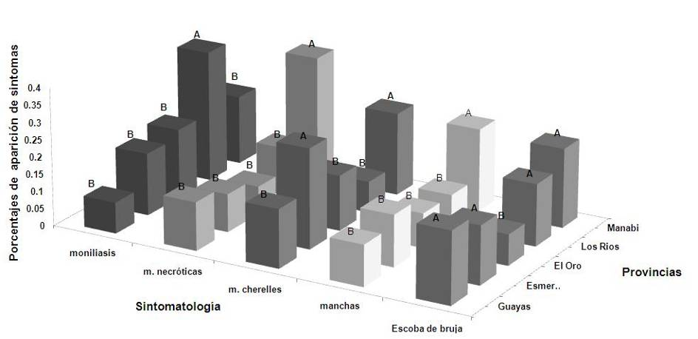
FIGURA 1. Análisis comparativo de la sintomatología encontrada en plantas/frutos en cada una de las provincias evaluadas. Letras diferentes indican diferencias significativas al 5%.

Las figuras 2, 3, 4 y 5 muestran los resultados comparativos de cada uno de los cuatro grupos principales de síntomas en las dos fincas evaluadas en cada provincia.

FIGURA 2. Número de mazorcas con Moniliasis en las dos fincas evaluadas por cada una de las provincias. Letras diferentes indican diferencias significativas al 5%.

Puede observarse un comportamiento variable en las diferentes fincas. Así los porcentajes de frutos con síntomas de moniliasis (fig. 2) fueron significativamente superiores (p≤0,05) en las fincas 1 y 2 de las provincias de Manabí y Los Ríos, seguidas por la finca 1 de Esmeraldas. La finca 2 de Manabí presentó el menor porcentaje de síntomas de moniliasis, aunque no difirió signficativamente (p≤0,05) de las fincas 1 y 2 de Guayas y Esmeraldas.

FIGURA 3. Número de mazorcas necróticas recolectados en las dos fincas evaluadas por cada una de las provincias. Letras diferentes indican diferencias significativas al 5%.

La cantidad de mazorcas necróticas (Fig. 3) tuvo un comportamiento relativamente similar entre la mayor parte de las fincas evaluadas; sin embargo, la finca 1 de la provincia de Manabí presentó valores que difirieron significativamente (p≤0,05) de las restantes.

FIGURA 4. Número de mazorcas “chupones” en las dos fincas evaluadas por cada una de las provincias. Letras diferentes indican diferencias significativas al 5%.

Al analizar el número promedio de chupones (Fig. 4) se evidenciaron marcadas diferencias significativas (p≤0,05), fundamentalmente entre fincas de las provincias de Los Ríos (finca 2), Guayas (finca 2) y Manabí (finca 2), que presentaron los valores más bajos, sin diferencias significativas entre sí y la finca 2 de Manabí, con los valores significativamente más altos, seguida la segunda finca de Esmeraldas. El comportamiento más contrastante fue observado entre las dos fincas de la provincia de Manabí.

FIGURA 5. Número de tallos con escoba de bruja en árboles de las dos fincas evaluados por cada una de las provincias. Letras diferentes indican diferencias significativas al 5%.

La comparación entre los valores promedio de tallos con escoba de bruja (Fig. 5) puso de manifiesto diferencias estadísticas significativas (p≤0,05) entre las diferentes fincas. Las dos fincas de la provincia del Oro, sin diferencias estadísticas (p≤0,05) entre ellas, presentaron los promedios inferiores, difiriendo significativamente de la mayoría de las fincas evaluadas: finca 2 de Esmeraldas, finca 1 de Los Ríos y las cuatro evaluadas en Guayas y Manabí.
Las segundas fincas (f2) de Esmeraldas, Guayas y Manabí no difirieron significativamente entre sí (p≤0,05) y presentaron la mayor cantidad de tallos con escobas de bruja.

FIGURA 6. Número de hojas manchadas en las dos fincas por cada una de las provincias. Letras diferentes indican diferencias significativas al 5%.

Al comparar los promedios de hojas manchadas (Fig. 6), puede observarse un comportamiento estadístico similar entre las dos fincas de Manabí, que difirieron significativamente (p≤0,05) de las restantes, con la excepción de las fincas 1 y 2 de Los Ríos y Esmeraldas. Estas fincas presentaron los promedios más altos de hojas con síntomas.

En general, los resultados obtenidos al analizar los principales síntomas encontrados, muestran que las provincias con porcentajes de humedad relativa entre 82 y 87%, como Esmeraldas, Manabí y Los Ríos, presentan condiciones favorables para el desarrollo de las enfermedades de mayor impacto económico [31], pero también constituyen uno de los lugares donde tradicionalmente se desarrolla el Cacao “arriba”, por sus óptimas características climatológicas.

Los resultados relacionados con la presencia de mazorcas necróticas y escobas de bruja, mostraron promedios elevados en las mismas zonas con condiciones favorables para el desarrollo de sus agentes causales [26, 32].
La temperatura y la precipitación son factores que determinan el desarrollo vegetativo de la planta; es así que las temperaturas más bajas disminuyen el grado de intensidad de floración [57].

3.2 ANÁLISIS E IDENTIFICACIÓN DE CEPAS AISLADAS MEDIANTE VALORACIÓN MORFOTÍPICA Y LUGAR DE PROCEDENCIA.
Los resultados generados a partir de la evaluación de los diferentes morfotipos se presentan en las Tablas (2, 3, 4).

TABLA 2. Colores de los micelios.
Colores | Provincias |  |  |  |  | Total
 | El Oro | Esmeraldas | Guayas | Los Ríos | Manabí
Blanco | 52 | 22 | 27 | 30 | 17 | 148
Café | 6 | 10 | 7 | 12 | 0 | 35
Crema | 11 | 8 | 10 | 11 | 3 | 43
Gris | 2 | 8 | 2 | 10 | 4 | 26
Negro | 3 | 9 | 4 | 5 | 5 | 26
Verde | 0 | 0 | 2 | 4 | 1 | 7
Violeta | 2 | 0 | 2 | 2 | 0 | 6
Total | 76 | 57 | 54 | 74 | 30 | 291

TABLA 3. Textura de los micelios.
Textura | Provincias |  |  |  |  | Total
 | El Oro | Esmeraldas | Guayas | Los Ríos | Manabí
Algodonosa | 41 | 29 | 32 | 39 | 21 | 162
Aterciopelada | 10 | 1 | 4 | 4 | 1 | 20
Glabrosa | 5 | 3 | 4 | 6 | 3 | 21
Granular | 16 | 16 | 11 | 19 | 5 | 67
Hialina | 4 | 8 | 3 | 6 | 0 | 21
Total | 76 | 57 | 54 | 74 | 30 | 291

TABLA 4. Topografía de los micelios.
Topografía | Provincias |  |  |  |  | Total
 | El Oro | Esmeraldas | Guayas | Los Ríos | Manabí
Aplanada | 22 | 32 | 18 | 32 | 6 | 110
Inflada | 16 | 11 | 16 | 22 | 10 | 75
Rugosa | 14 | 5 | 8 | 9 | 4 | 40
Umbonada | 0 | 0 | 2 | 4 | 1 | 7
Verrucosa | 24 | 9 | 10 | 7 | 9 | 59
Total | 76 | 57 | 54 | 74 | 30 | 291

TABLA 5. Parte vegetativa de los micelios.
Parte | Provincias |  |  |  |  | Total
 | El Oro | Esmeraldas | Guayas | Los Ríos | Manabí
Hoja | 5 | 14 | 13 | 0 | 2 | 34
Mazorca | 45 | 32 | 20 | 52 | 7 | 156
Mazorca Cherelle | 14 | 7 | 0 | 0 | 5 | 26
Tallo | 12 | 4 | 21 | 22 | 16 | 75
Total | 76 | 57 | 54 | 74 | 30 | 291

Un total de 291 hongos fueron obtenidos a partir de tejido vegetal de los cuales se obtuvieron 72 cepas procedentes de la provincia de El Oro, 57 de Esmeraldas, 54 de Guayas, 74 de Los Ríos, 30 de Manabí; de acuerdo a la procedencia del aislado se determinaron un número de 156 hongos que provenían de mazorcas, 34 de hojas, 26 de mazorcas chupones o “cherelle” y 75 de tallos (tabla 5).
Los valores de ji cuadrado (p<0.005) (ANEXO B) para estos dos criterios de evaluación fueron de <0.0001, por lo que rechazamos la hipótesis nula y aceptamos la alternativa, encontrando dependencia entre las provincias y la parte vegetativa de la planta de cacao evaluada.
Al comparar la variable coloración de la cepa con las provincias, predominan los aislamientos de color blanco, seguido de la coloración crema con 35 aislamientos, café con 43 aislamientos, 26 para gris y negro, 6 para violeta y 7 para cepas de color verde (tabla 2). Los resultados de ji cuadrado (p<0.005) (ANEXO B) demostraron que existe dependencia entre las variables estudiadas.

Los resultados de la variable textura evidencian que 162 cepas mantenían eran algodonosos, 20 aterciopelados, 21 Glabrosos, 67 Granulares y 21 Hialinas. Los análisis de ji cuadrado (p<0.005) (ANEXO B) presentaron valores de 0.24, por lo que se acepta la hipótesis nula (Ho) y se rechaza la alternativa (Ha) mostrando independencia entre las variables.

La variable topografía de las cepas muestran que se hallaron 110 aislamientos con topografía aplanada, 75 con topografía inflada, 40 rugosa, 7 umbonada y 59 verrucosa. Los datos de ji cuadrado (p<0.005) (ANEXO B) nos muestran dependencia entre las variables provincias y topografía de las colonias.

La figura 8 muestra los análisis de correspondencia generados a partir de los análisis multivariados, En ella se representan conjuntamente las distintas modalidades de la tabla de contingencia, las variables empleadas fueron color del micelio, textura, topografía, parte vegetativa de la planta de cacao entre las diferentes provincias.
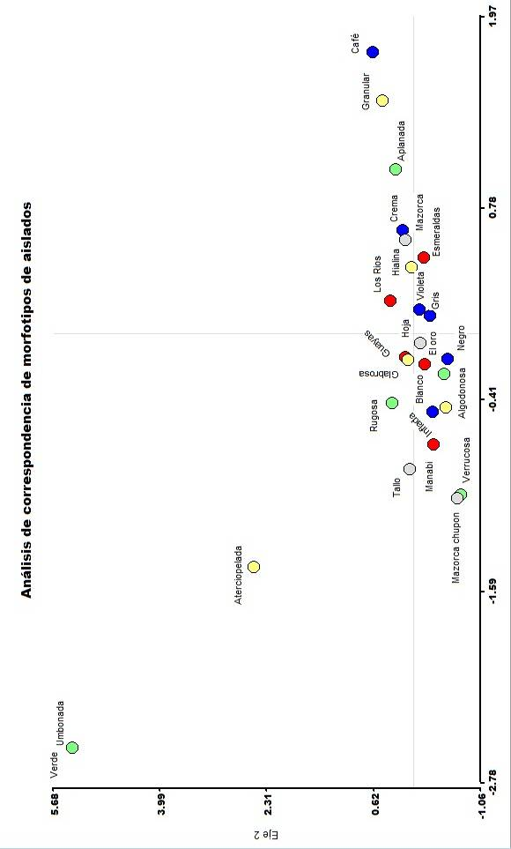
FIGURA 8. Biplot obtenido del análisis multivariado de correspondencia entre los diferentes morfotipos encontrados en las provincias de Esmeraldas, Manabí, Los Ríos, Guayas, y El Oro.
En el gráfico 3.2 representan conjuntamente las distintas modalidades de la tabla de contingencia, expresando mediante la proximidad de los puntos el nivel de asociación entre las variables: color del micelio, textura, topografía, parte vegetativa de la planta de cacao entre las diferentes provincias.

En un primer plano se pueden apreciar que para las diferentes provincias existen distancias cortas entre las variables estudiadas, demostrando la asociación entre ellas.

Para la provincia de Manabí se encuentra una asociación entre aislamientos que provenían de tallos y mazorcas “cherelles”, con colonias de hongos que presentaron coloraciones blanco y negro, de textura algodonosa e inflada y topografía verrucosa.

En El Oro se encontró asociación entre aislamientos provenientes de mazorcas, de coloración blanco, textura algodonosa y crema, con textura granular.

Entre los aislamientos de Esmeraldas que tuvieron mayor asociación fueron aquellos que tenían coloración café con textura granular y los de color blanco con textura algodonosa y aterciopelada provenientes de hojas y mazorcas.

En Guayas se asociaron los aislamientos realizados en tallos de color blanco y textura algodonosa; y los aislamientos de mazorcas con coloración crema y textura granular.

Finalmente en la provincia Los Ríos las asociaciones encontradas se refieren a aislados realizados en muestras de tallo con coloraciones blanco y gris y textura algodonosa y los realizados a partir de mazorcas, de coloración café y crema, de textura granular.

La figura 9 (columna 2, 3,4) muestra la tabla características morfológicas (color, textura, topografía) del micelio en los 291 aislamientos obtenidos. Una vez realizada la valoración de morfologías se identificaron mediante criterios taxonómicos 17 diferentes géneros de hongos (figura 9 columna 1, 5,6) [5,27]

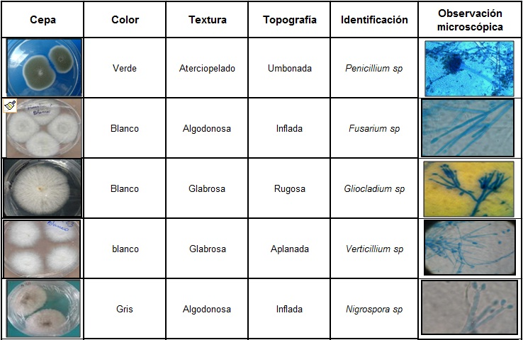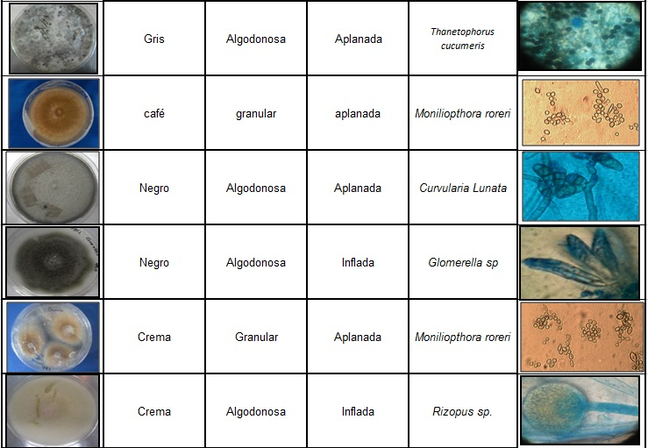

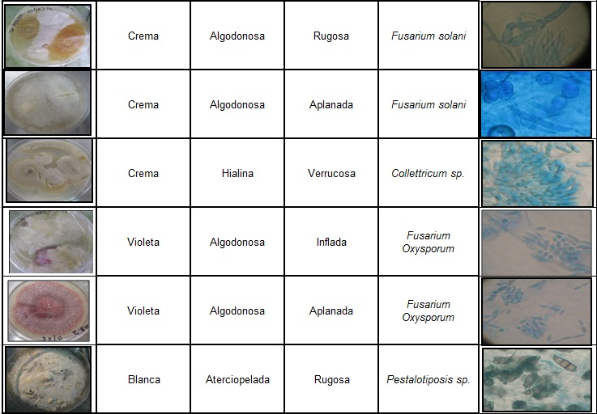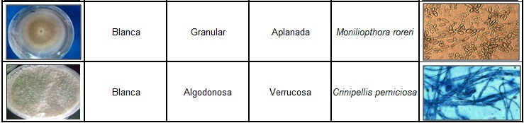

FIGURA 9. Características e identificación de los diferentes morfotipos encontrados en las provincias de Esmeraldas, Manabí, Los Ríos, Guayas, y El Oro. En la columna 1 y 6 se muestran los ejemplos de las colonias con su identificación taxonómica.

Los resultados de morfotipos de hongos nos muestran un enfoque de las características de textura, topografía y coloración que puede presentar un aislado al momento que se realice la identificación; no constituye una herramienta para identificación taxonómica; pero nos acerca a determinar posibles variaciones a nivel de especie de un aislamiento como: coloración o crecimiento, etc, características que pueden constituir diferencias de orden genético, tal es el caso de M. roreri que presenta diversos morfotipos y que actualmente se presenta como objeto de estudio a nivel molecular [3,36,59].

Los resultados de identificación de hongos muestran que los aislamientos obtenidos son reportados como causantes de enfermedades en plantaciones cacao.

En el análisis de características de coloración se determinó que la mayor cantidad de aislamientos presentaron una coloración blanca. En este grupo se diferenciaron de acuerdo a los criterios taxonómicos empleados, los siguientes géneros y especies de hongos: Fusarium sp (Textura: algodonosa, topografía. Inflada), Crinipellis perniciosa (Textura: algodonosa, Topografía: verrucosa), Pestalotiopsis sp (Textura: aterciopelada, topografía: rugosa), Gliocladium sp (Textura: Glabrosa, topografía: aplanada), Verticillium sp (Textura: Glabrosa, Topografia: aplanada), Moniliopthora roreri (Textura: granular, topografía: aplanada).

Para el caso de colonias de coloración crema con 43 aislamientos encontramos hongos identificados como: Rizopus sp. (Textura: algodonosa, topografía: Inflada), Fusarium solani (Topografía: algodonosa, textura: rugosa, aplanada), Colletotrichum sp. (Textura: hialina, Topografía: verrucosa), Moniliopthora roreri (Textura: granular, topografía: aplanada).
Los 35 aislamientos de coloración café pertenecieron al grupo de Moniliopthora roreri (Textura: granular, topografía: aplanada).

Los 26 aislamientos de coloración gris fueron identificados como Thanetophurus cucumes (Textura: algodonosa, topografía: aplanada) y Nigrospora sp. (Textura: algodonosa, topografía: inflada).
Los de coloración negra asoció a 26 hongos entre los que se identificaron como: Curvularia lunata (Textura: algodonosa, Topografia: aplanada) y Glomerella sp. (Textura: algodonosa, Topografia: inflada).

Las 7 colonias de coloración verde se identificaron como Penicillium sp (Textura: aterciopelada, Topografía: Umbonada), mientras que las 6 colonias violetas se identificaron como Fusarium oxysporum (Textura: algodonosa, topografía: inflada aplanada).
La sintomatología evaluada y los diferentes morfotipos obtenidos de las muestras analizadas se corresponden con las enfermedades de mayor impacto económico y la micobiota endémica presente en plantaciones de cacao y en diferentes países, incluyendo el Ecuador [59,80].
La aparición de aislamientos de color blanco obtenidos por tallos hipertrofiados y brotes vegetativos dañados corresponden a lo descrito para el agente causal Moniliophthora perniciosa (ex Crinipellis perniciosa) [24], uno de los principales patógenos del cacao, agente causal de la enfermedad escoba de bruja.
Este patógeno perteneciente a la familia de los basidiomicetes a investigaciones que demostraron su estrecha relación con Moniliophthora roreri, agente causal de la moniliasis del cacao [53].

Los síntomas relacionados a aparición de capa polvosa, o manchas en las mazorcas mostraron un crecimiento de micelio de coloraciones, blancas, crema y café generalmente con textura granular, éstos morfotipos corresponden a las características de la moniliasis del cacao (Moniliophthora roreri): manchas color chocolate, deformación de frutos o tumefacciones, manchas con micelio y abundante producción de esporas de color crema a café y momificación de la mazorca. La capa polvosa presente en las mazorcas constituyó una vía fácil y rápida para realizar el aislamiento de M. roreri, que permitieron establecer diferencias en cuanto a coloración de cada uno de las colonias [82].

A partir de mazorcas necrosadas se obtuvieron también colonias de coloración negra, blanca y cremas cuyas estructuras reproductivas correspondieron con las de la especie Penicillium sp Fusarium oxysporum, Thanetophurus cucumes vinculada con la presencia de marchitez y muerte de las mazorcas, aislamientos [17, 5,27, 59,60]. En todos los casos son hongos que están relacionados con la micobiota del cacao [80].

En algunas de las muestras de hojas traídas de campo se observó la presencia de manchas color marrón y una ligera clorosis foliar. Al realizar los análisis respectivos se identificó la presencia de hongos pertenecientes a los géneros Verticillium sp. Colletotrichum sp y Pestalotiopsis sp., Glomerella roseum, Rizophus sp, Curvularia lunata [17, 5,27, 59,60]. La sintomatología se describe a manera de manchas amarillas que desemboca en un enrollamiento en las hojas hasta su posterior marchitamiento [80].

3.3 CARACTERIZACIÓN DE LA DIVERSIDAD DE MONILIOPHTHORA RORERI MEDIANTE ANÁLISIS DEL ITS (INTERNAL TRANSCRIP SPACER)
El resultado de la Amplificación del espaciador transcrito interno y determinación de los patrones de restricción del ADN de M. permitió determinar la estructura genética (identidad y distancia) de las poblaciones evaluadas (tablas 6, 7, 8, 9,10)

TABLA 6. Estructura genética de las seis poblaciones evaluadas con los ITS 4 e ITS5.
Población | n¹ | Nº Loci P² | PIC³ | He⁴
Amazonia | 19 | 6 | 37.5 | 0.1647
El Oro | 11 | 3 | 18.8 | 0.12013
Esmeraldas | 10 | 5 | 31.3 | 0.14979
Guayas | 4 | 2 | 12.5 | 0.10982
Los Ríos | 11 | 16 | 100 | 0.25156
Manabí | 13 | 15 | 93.8 | 0.26376
Media | 11.33 | 7.83 | 48.98 | 0.18

¹Numero de individuos por población
²Número de loci polimórficos
³Contenido de información polimórfica
⁴Heterocigosidad esperada

TABLA 7. Diferenciación genética entre las poblaciones [Lynch & Milliganmethod]

n¹ | Ht³ | Hs⁴ | Fst⁵
6 | 0 | 0.18 | 0.05
S.E. |  | 0.03 | 0
Var |  | 0 | 0

¹n: número de poblaciones
³Ht: diversidad total de genes.
⁴Hs: Diversidad de genes dentro de la población
⁵Fst: índice de fijación de Wrigh.

TABLA 8. Índices de F.
Replicate | Fit⁶ | Fst⁷ | fis⁸
1 | 1 | 0,0122 | 1
2 | 1 | 0,0369 | 1
3 | 1 | -0,0064 | 1
4 | 1 | 0,056 | 1
5 | 1 | 0,0506 | 1
6 | 1 | -0,049 | 1
average | 1 | 0,0209 | 1
S.D. | 0 | 0,0815 | 0
⁶Fit:
⁷Fst: índice de fijación de Wrigh.
⁸fis: Coeficiente de cruzamiento

Los valores de diversidad genética entre las seis poblaciones muestran valores de 0.05 (tabla 7) de acuerdo a resultados generados por AFLPsurv y valores de 0.02 por cada una de las poblaciones (tabla 8) generados por TFPGA, valores de Fit y fis se muestran en la misma tabla.
TABLA 9. Distancias genéticas de Nei´s entre poblaciones.
Poblaciones | Distancia Nei´s
Amazonia vs. El Oro | 0.2522
Amazonia vs. Esmeraldas | 0.292
Amazonia vs. Guayas | 0.1838
Amazonia vs. Los Ríos | 0.2449
Amazonia vs. Manabí | 0.1567
El oro vs Esmeraldas | 0.4544
El oro vs Guayas | 0.4732
El oro vs Los Ríos | 0.2011
El oro vs Manabí | 0.1586
Esmeraldas vs. Guayas | 0.3297
Esmeraldas vs. Los Ríos | 0.3236
Esmeraldas vs. Manabí | 0.5872
Guayas vs. Los Ríos | 0.2506
Guayas vs. Manabí | 0.3418
Los Ríos vs. Manabí | 0.4262

Los análisis de identidad y distancia genética entre poblaciones se realizaron en base a las distancias de Nei's (1972) y reflejaron los grados de similitud genética entre las diferentes poblaciones (Tabla 9).
Los tabla 10 muestra datos de Ht, s y Gst por cada uno de los 16 locus encontrados para las 68 muestras de la población.
TABLA 10. Identidad y distancia genética por locus.
Locus | Sample Size | Ht³ | Hs⁴ | Gst⁹ | h | I
HaeIII | 68 | 0 | 0 | **** | 0 | 0
HaeIII | 68 | 0 | 0 | **** | 0 | 0
HaeIII | 68 | 0.1011 | 0.0978 | 0.0324 | 0.1107 | 0.2237
HhaI | 68 | 0.0783 | 0.0709 | 0.0935 | 0.0843 | 0.1808
HhaI | 68 | 0.0783 | 0.0709 | 0.0935 | 0.0843 | /0.1808
HhaI | 68 | 0.0544 | 0.0512 | 0.0582 | 0.0571 | 0.1327
HhaI | 68 | 0.171 | 0.1285 | 0.2486 | 0.1847 | 0.3315
HhaI | 68 | 0.124 | 0.0986 | 0.2055 | 0.1362 | 0.2627
RsaI | 68 | 0.4149 | 0.3835 | 0.0758 | 0.4027 | 0.5924
RsaI | 68 | 0.2746 | 0.2576 | 0.062 | 0.2712 | 0.4426
RsaI | 68 | 0.0174 | 0.0166 | 0.0442 | 0.029 | 0.0766
Alu I | 68 | 0.3701 | 0.293 | 0.2084 | 0.3893 | 0.5779
Alu I | 68 | 0.0174 | 0.0166 | 0.0442 | 0.029 | 0.0766
Alu I | 68 | 0.0174 | 0.0166 | 0.0442 | 0.029 | 0.0766
Alu I | 68 | 0 | 0 | **** | 0 | 0
Alu I | 68 | 0.0779 | 0.0742 | 0.0477 | 0.0843 | 0.1808
Mean | 68 | 0.1123 | 0.0985 | 0.1228 | 0.1182 | 0.2085
³Ht: diversidad total de genes.
⁴Hs: diversidad de genes dentro de la población.
⁹Gst: diferenciación genética.
¹⁰h: Diversidad genética Nei´s
¹¹i : Diversidad genética Shannon's (1972)

En la figura 10 se muestra el dendograma obtenido mediante el método UPGMA basado en el perfil de bandas generado con ITS donde se muestra las seis poblaciones (Esmeraldas, Guayas, El oro, los Rios, Manabí, Amazonía) evaluadas.

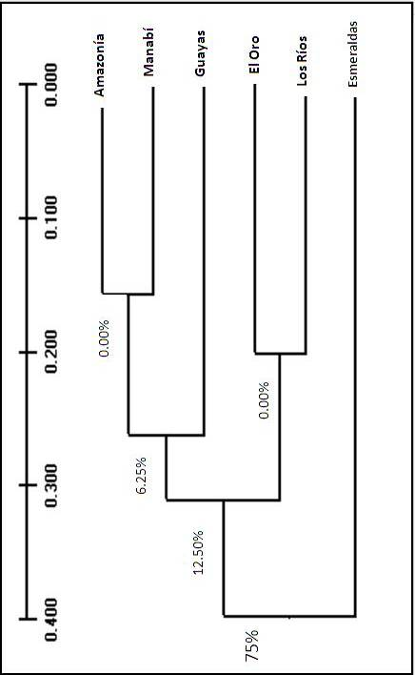

FIGURA 10. Dendrograma obtenido mediante UPGMA, distancia genética de Nei's (1972). Relación genética entre 71 cepas de M. roreri de 6 poblaciones en el Ecuador con base en el perfil de bandas generado por las enzimas.
Los valores en porcentajes indican el número de veces que los genotipos fueron agrupados juntos en 1000 ciclos de ligamiento.
Las cuatro enzimas analizadas en los productos de PCR amplificados con los iniciadores ITS4 e ITS5 permitieron obtener un enfoque del nivel de polimorfismo y la identidad genética de las 68 cepas monospóricos de M. roreri provenientes de seis ubicaciones del Ecuador.

La amplificación de la región ITS permitió determinar un total de 16 loci con 7 alelos por locus para las poblaciones de Manabí, Esmeraldas, Guayas, Los Ríos, El Oro, y Amazonia.
El promedio de heterocigosidad esperada fue He =0,18, el promedio de loci polimórficos fue de 48.48% (tabla 6). Al comparar estos porcentajes se muestra niveles medios de diferenciación genética entre poblaciones, estudios realizados entre poblaciones de 36 aislamientos ecuatorianos mostraron promedios de 21.3% a 38.1% [64]. Un resultado interesante es el obtenido entre cada una de las provincias, ya que sitúa a las poblaciones de Los Ríos y Manabí con los más altos niveles de polimorfismo que van entre 100% y 93.8% respectivamente.
El valor de 0.05 correspondiente al índice de fijación (Fst) (tabla 7) mide la correlación genética entre los pares de genes en una muestra o población. Este valor nos permite identificar a las poblaciones que mantienen una moderada diferenciación genética. Análisis similares se han descrito en poblaciones de M. roreri en Colombia que mostraron muy pocas diferencias genéticas entre sí [25].

El coeficiente de cruzamiento genético (Fis), que nos permite determinar la estructura genética de una población (tabla 8), se ubicó en 1, lo que indica que los individuos que conforman las seis poblaciones analizadas son altamente correlacionados.
El análisis de identidad y distancia genética basado en Nei¨s (1972) entre pares de poblaciones de las provincias del Ecuador reflejó las distancias entre cada una de las poblaciones (tabla 9). Estas distancias fueron representadas en el dendograma (Figura 10), donde se puede observar una similitud entre las diferentes poblaciones.

En el dendograma se puede apreciar que las poblaciones se dividen en dos grupos las cuales poseen un coeficiente de similaridad del 75%, provincias como Amazonía, Manabí y Guayas vs El oro y Los Ríos muestran un coeficiente de similaridad 87.5%

Los valores de diferenciación genética Gst se encuentran en 0.1228, para la diversidad genética se obtuvieron el índice de Nei´s con 0.20 y de Shannon con 0.118 (tabla10), éste último valor muestra resultados similares a los obtenidos por Aime [64].

3.4 EVALUACIÓN DE LA INHIBICIÓN DE BIOLES DE PRODUCCIÓN LOCAL EN CEPAS DE MONILIOPHTHORA RORERI.

Evaluación del efecto inhibitorio de bioles sobre M. roreri.

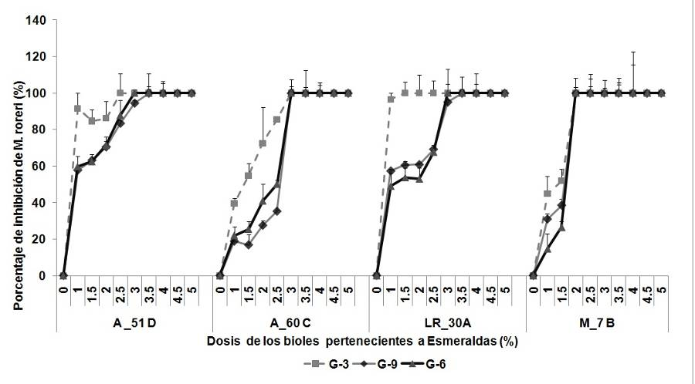
En la figura 11 se detallan los resultados obtenidos en las evaluaciones de las nueves concentraciones de bioles obtenidas en las cinco provincias de las costa ecuatoriana en M.roreri.
FIGURA 11. Porcentaje de inhibición radial de los cepas monospóricas (A) A_60 C, (B) A_51 D, (C) M_7B, (D) LR_30 A de M. roreri frente al efecto de bioles a concentraciones de 1, 1.5, 2, 2.5, 3, 3.5, 4, 4.5, 5 de las provincias de Esmeraldas.

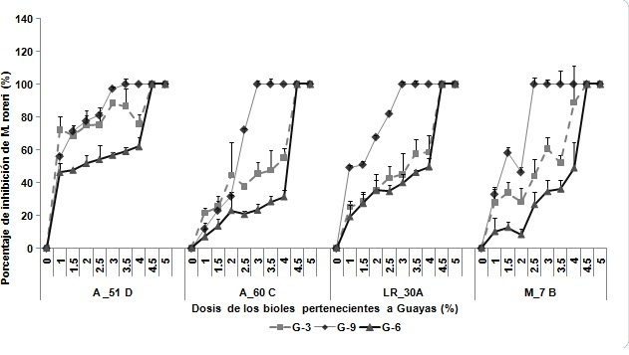
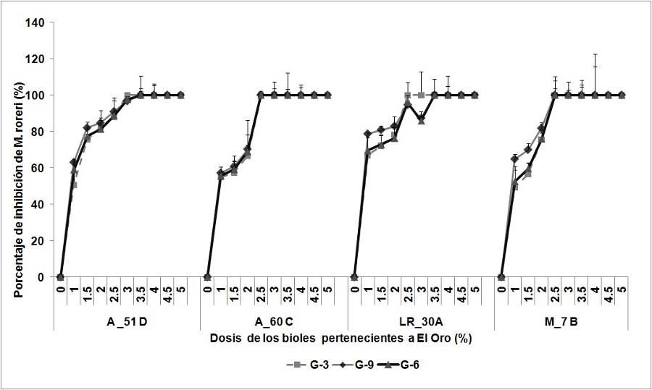
FIGURA 12 Porcentaje de inhibición radial de los cepas monospóricas (A) A_60 C, (B) A_51 D, (C) M_7B, (D) LR_30 A de M. roreri frente al efecto de bioles a concentraciones de 1, 1.5, 2, 2.5, 3, 3.5, 4, 4.5, 5 de las provincias de El Oro.

FIGURA 13 Porcentaje de inhibición radial de los cepas monospóricas (A) A_60 C , (B) A_51 D, (C) M_7B , (D) LR_30 A de M. roreri frente al efecto de bioles a concentraciones de 1, 1.5, 2, 2.5, 3, 3.5, 4, 4.5, 5 de las provincias del Guayas.

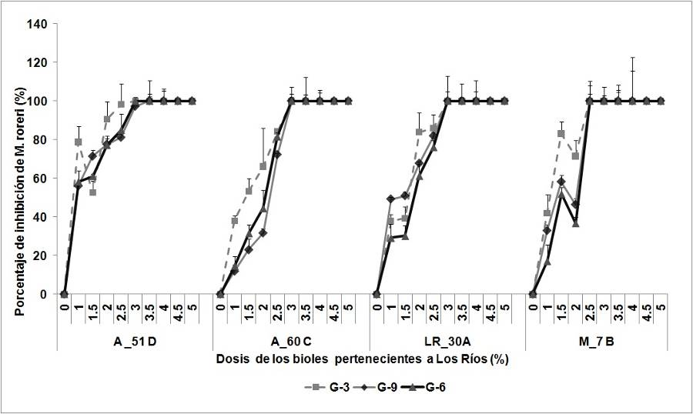
FIGURA 14. Porcentaje de inhibición radial de los cepas monospóricas (A) A_60 C , (B) A_51 D, (C) M_7B , (D) LR_30 A de M. roreri frente al efecto de bioles en concentraciones de 1, 1.5, 2, 2.5, 3, 3.5, 4, 4.5, 5 de las provincias de Los Rìos.
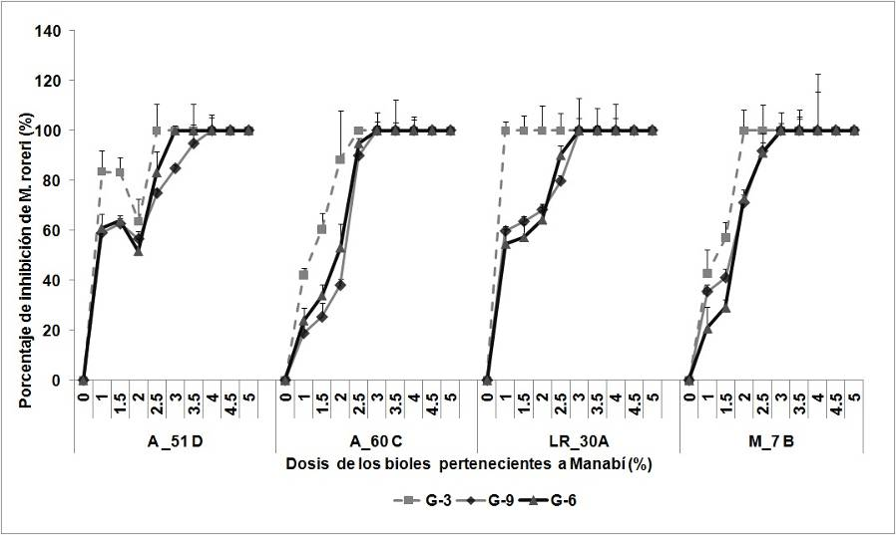
FIGURA 15. Porcentaje de inhibición radial de los cepas monospóricas (A) A_60 C , (B) A_51 D, (C) M_7B , (D) LR_30 A de M. roreri frente al efecto de bioles a concentraciones de 1, 1.5, 2, 2.5, 3, 3.5, 4, 4.5, 5 de las provincias de Manabí

En las figuras 11, se pueden apreciar los porcentajes de inhibición de las cuatro cepas evaluadas para la provincia de Esmeraldas, los resultados evidencian que para dosis de 2.5% existe una inhibición del 100% para la cepa M7B en los tres momentos de evaluación, mientras que el resto de aislados inhibe su crecimiento a partir de concentraciones del 3%.

En la figura 12 se muestra el comportamiento de las cepas frente a bioles de la provincia de El Oro, en el que mantiene un comportamiento similar la cepa M7B de inhibición total a partir de dosis de 2.5% junto con la cepa A60C.
El resto de aislamientos inhibe su crecimiento en concentraciones de 3% para estos bioles.
Los porcentajes de inhibición de los bioles producidos en la provincia del Guayas se muestran en la figura 13. Las cepas evaluadas demostraron un comportamiento diferente al ser analizadas con bioles producidos en la provincia del Guayas debido a que presentaron una inhibición del 100% en concentraciones mayores del 4.5%.

Los análisis de inhibición de los bioles provenientes de la provincia de Los Ríos se presentan en la figura 14, donde concentraciones a partir del 4% mantienen la inhibición del 100% de las cuatro cepas evaluadas. Un comportamiento similar fue observado en las evaluaciones realizadas con los bioles de la provincia de Manabí (figura 15), donde las concentraciones que van a partir del 3% mantienen un inhibición del 100% en sus crecimientos.

Determinación del DL50 (Dosis letal media) en concentraciones bioles.

Los resultados obtenidos a partir de los porcentajes de inhibición para la determinación del DL50 se muestran en las figuras 16, 17, 18,19 para cada uno de los bioles evaluados.

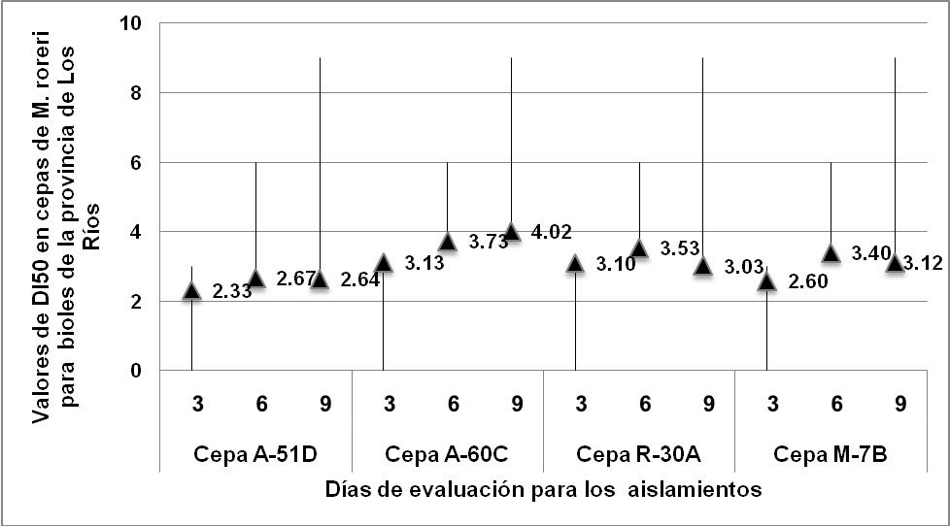
FIGURA 16. Toxicidad de bioles de Los Ríos en la cepa de M. roreri expresados en DL50 (p ≤ 0.05) a los 3, 6, 9 días de crecimiento.

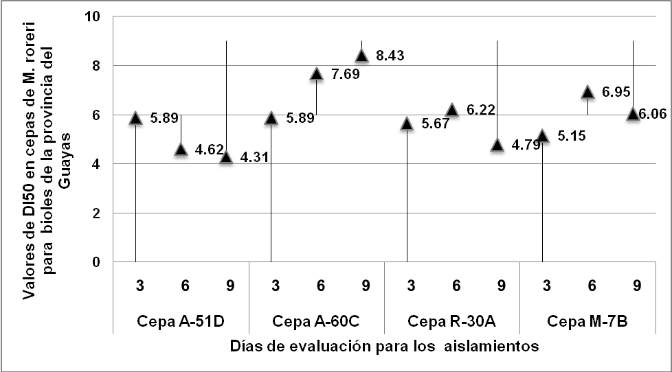
FIGURA 17. Toxicidad de biol del Guayas en la cepas de M. roreri expresados en DL50 (p ≤ 0.05) a los 3, 6, 9 días de crecimiento.

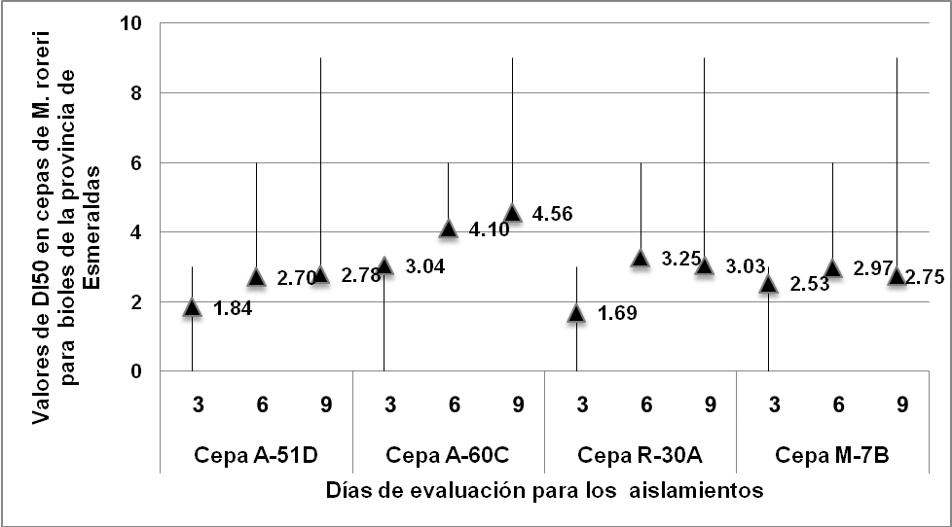
FIGURA 18. Toxicidad de biol de Esmeraldas en la cepas de M. roreri expresados en DL50 (p ≤ 0.05) a los 3, 6, 9 días de crecimiento.

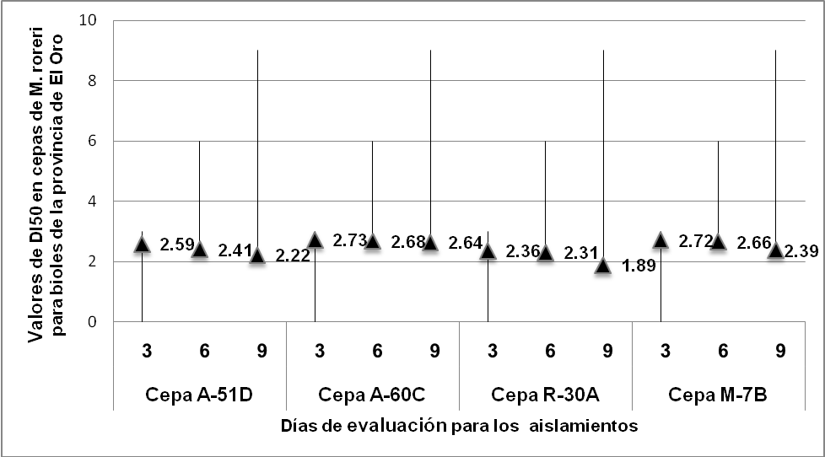
FIGURA 19. Toxicidad de bioles de El Oro en la cepas de M. roreri expresados en DL50 (p ≤ 0.05) a los 3, 6, 9 días de crecimiento.

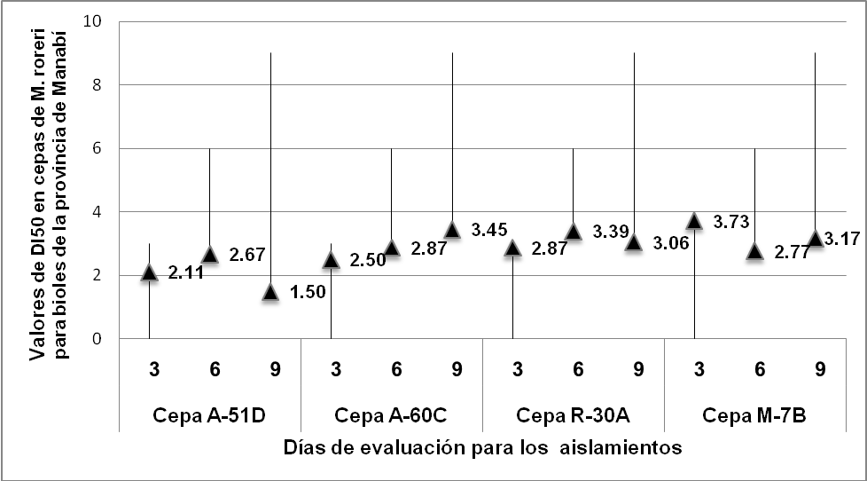

FIGURA 20. Toxicidad de biol de Manabí en la cepas de M. roreri expresados en DL50 (p ≤ 0.05) a los 3, 6, 9 días de crecimiento.

En las figuras 16, 17, 18, 19,20 muestra el resultado obtenido en los análisis del DL₅₀ a los 3, 6,9 días de evaluación para cada uno de los bioles evaluados con cada una de las cuatro cepas utilizadas. Se puede apreciar los bioles de Los Ríos presentan una toxicidad a partir de concentraciones de 2.33% a los 3 días con la cepa A-51D, las mayores toxicidad se presentaron a partir de concentraciones de 4.02% a los 9 días con la cepa A-60C.
Los bioles del Guayas demostraron un comportamiento diferentes siendo a partir de 4.31% los menores niveles de toxicidad para la cepa A-51D mientras que sus mayores valores fueron de 8.43% a los 9 días para la cepa A-60C.
En Esmeraldas se mantuvieron niveles de toxicidad de 1.69% para la cepa LR-30A a los tres días y de 4.56 a los 9 días con la cepa A-60C. Para la provincia de El Oro los niveles de toxicidad de los bioles fue de 1.89% a los 9 días en la cepa LR-30ª y de 2.73 a los 6 días en la cepa A-60C. Los bioles de Manabí presentaron niveles de 1.50% a los 9 días en la cepa A51-D y de 3.73% a los 3 días en la cepa M-7B.

Evaluación de la viabilidad de las estructuras del patógeno luego del tratamiento con bioles.

Los resultados de la recuperación de micelio en medio nutritivo libre de biol a partir de cepas que presentaron una inhibición del 100% se muestran en la figura 20.
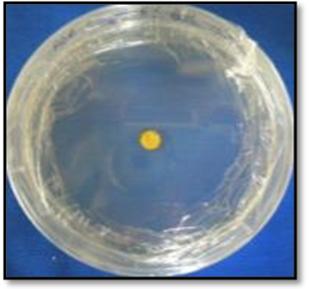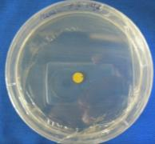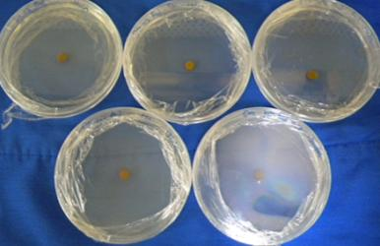
b
c
a

FIGURA 21. Recuperación de discos de M. roreri en medio PDA luego del efecto directo de Bioles producidos en las provincias de El Oro al 3.5% de 9 días(a), Guayas al 4.5% de 9 días (b) y Los Ríos al 2.5; 3; 3.5; 4; 4.5% a los 9 días(c).

Los análisis realizados con las cuatro cepas de Moniliophthora roreri, permitieron confirmar claramente el efecto inhibitorio de los bioles sobre este patógeno [46, 78]. Concentraciones que van a partir de 1.5% presentan un cambio en el comportamiento del patógeno, llegando a inhibir su crecimiento en un 100% desde la primera evaluación (día 3), en concentraciones de 2,5% se nota claramente un crecimiento nulo por parte del hongo (día 6 y 9).
Los bioles de la provincia de Guayas se comportaron de una manera diferente frente a las cuatro cepas al mostrar sus efectos inhibitorios en concentraciones más altas (4.5% o superiores), de igual manera en las pruebas del DL50 se establecen niveles de toxicidad que van desde 4,31% a 8,43% de concentración del biol. Algunos investigadores concuerdan que el éxito de los biopreparados puede estar influenciado por diversos factores, desde la preparación, tipo de microorganismos hasta la resistencia del patógeno a su acción [47, 54].

En las pruebas de recuperación del hongo, no se obtuvo crecimiento micelial en aquellas cepas que mostraron 100% de inhibición bajo los efectos del biol, demostrando su efectividad fungicida en el agente patógeno [51].

Los trabajos realizados in vitro para determinar alternativas para el control de la moniliasis en campo, demuestran que los bioles poseen una actividad fungicida para el control de determinados patógenos, de acuerdo a análisis realizados por diversos autores en el control de Mycosphaerella fijiensis, Moniliopthora roreri y el criterio de algunos autores de emplear esta clase de biofertilizantes como alternativas de control de enfermedades causadas por Phytophthora, Botrytis y. [40, 51,71].

CAPÍTULO 4

4. CONCLUSIONES Y RECOMENDACIONES

Conclusiones
La presente investigación arrojó las siguientes conclusiones:
- Las evaluaciones de estatus fitosanitaria determinan que en condiciones favorables de temperatura, humedad relativa, etc., se obtiene una mejor respuesta en el desarrollo de enfermedades, resultados que fueron evaluados por el nivel de daños encontrados en mazorcas, tallos y hojas.

- Un total de 291 hongos fueron aislados de secciones de tejido vegetal, los que fueron caracterizados de acuerdo a su morfología, e identificados mediante el empleo de claves taxonómicas asociándolos como agentes presente de mazorcas: Fusarium oxysporum .Crinipellis perniciosa, Moniliopthora roreri, Penicillium sp , Hojas; Rizopus sp., ,Pestalotiopsis sp , Gliocladium sp, Colletotrichum sp., Curvularia lunata, Glomerella sp., Fusarium solani, Nigrospora sp., Tallos: Crinipellis perniciosa, Fusarium sp, Verticillium sp, Thanetophurus cucumes.

- Los estudios de variabilidad genética entre las 6 poblaciones de M. roreri nos dieron un promedio de loci polimórficos fue de 48.48%. El valor del índice de fijación FST = 0.05 donde se muestra bajos niveles de diferenciación genética entre las poblaciones. El índice de fijación de Shannon y Nei´s se ubicó en 0.118 y de 0.20 respectivamente. El análisis del clúster jerárquico permitió confirmar la afinidad genética existente entre las 6 poblaciones analizadas.

- Cuatro de los bioles mostraron efectos inhibitorios a partir de concentraciones del 3% a los 3, 6,9 días; el biol Guayas proporcionó inhibición del patógeno a partir de concentraciones del 4.5%.

- Un efecto muy claro de la capacidad fungicida del biol al patógeno, fue demostrado al realizar los ensayos de recuperación del disco en medio PDA y no evidenciar crecimiento alguno del micelio de M. roreri.

Recomendaciones

En los estudios de estatus sanitarios se recomienda extender las áreas de evaluación y determinar nuevas variables en campo que permitan explicar los cambios en porcentaje de infección y daños debido a causas como manejo de plantaciones, fertilización, etc.

En los análisis de diversidad de morfotipos se recomienda tomar en consideración para la clasificación caracteres taxonómicos que permitan determinar la relación existente entre morfología, taxonomía y lugares de procedencia de un hongo.

Para obtener resultados que puedan explicar la filogenia de éste patógeno se recomienda incrementar la población a un mayor número de aislados y zonas de recolección y revisar diferentes técnicas moleculares empleadas para entender el comportamiento del mismo en el Ecuador.

En el caso de las bioles se recomienda emplearlas también en evaluaciones frente a la micobiota obtenida de los diferentes aislamientos de tejido vegetal para determinar la eficacia en el control de otros hongos endémicos del cultivo de cacao y determinar mediante un estudio fisiológico los efectos que puedan provocar en el ciclo normal de vida de un hongo en una plantación por parte de los bioles.

Se recomienda evaluar otras materias primas en la elaboración de bioles de la provincia del Guayas que permita ratificar las concentraciones de biol (4.5%) que permitieron inhibir el crecimiento del patógeno al 100% y también emplear una cepa representativa de cada población en la evaluación en base a datos generados en estudios de variabilidad genética.

ANEXOS

ANEXO A

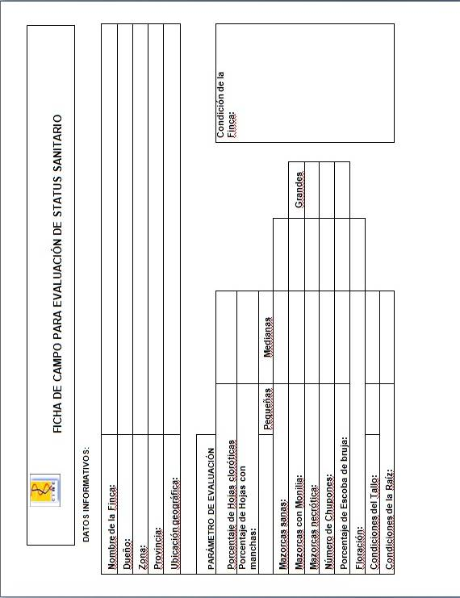
Ficha de levantamiento de información en campo para evlauacion de status sanitario de plntaciones de cacao.

ANEXO B

Valores de Ji cuadrado para morfotipos de hongos
Colores de los micelios | Valor | gl | p
Chi Cuadrado MV-G2 | 50.44 | 24 | 0.0012
Coef.Conting.Cramer | 0.17
Coef.Conting.Pearson | 0.36

Texturas | Valor | gl | p
Chi Cuadrado MV-G2 | 19.42 | 16 | 0.2474
Coef.Conting.Cramer | 0.11
Coef.Conting.Pearson | 0.24

Topografías | Valor | gl | p
Chi Cuadrado MV-G2 | 35.71 | 16 | 0.0032
Coef.Conting.Cramer | 0.15
Coef.Conting.Pearson | 0.32

Parte vegetal | Valor | gl | p
Chi Cuadrado MV-G2 | 100.83 | 12 | <0.0001
Coef.Conting.Cramer | 0.27
Coef.Conting.Pearson | 0.47

ANEXO C

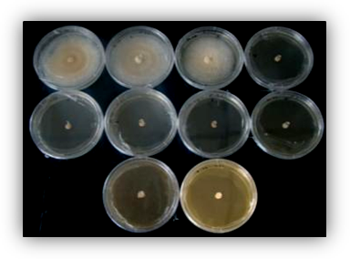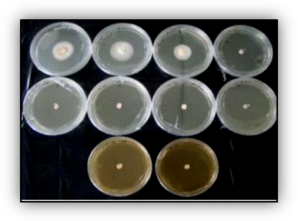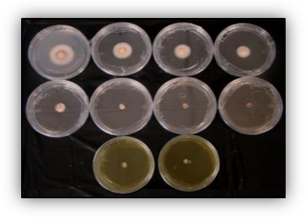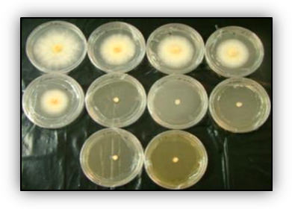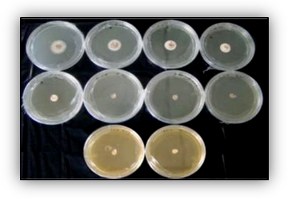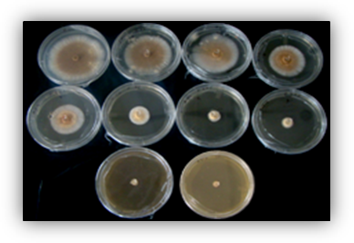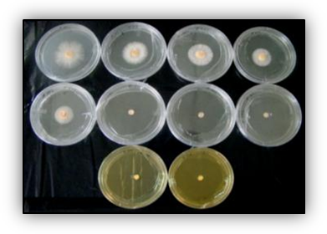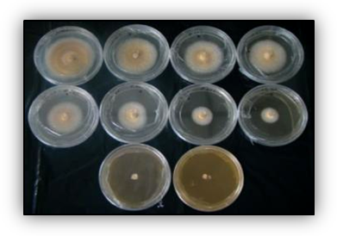Inhibicion de Moniliophthora roreri frente a bioles
1.5
1.3
1.1
1.2
1.4
1.6
1.7
1.8

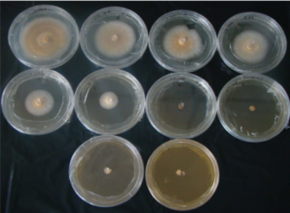
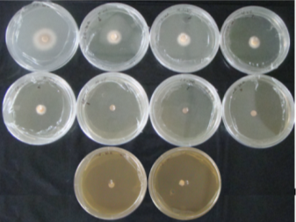
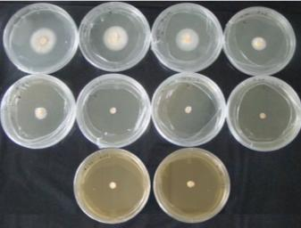
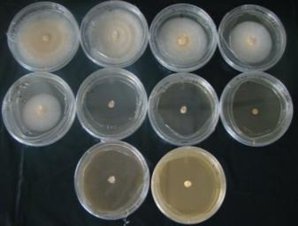
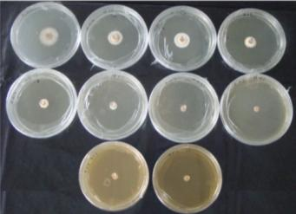
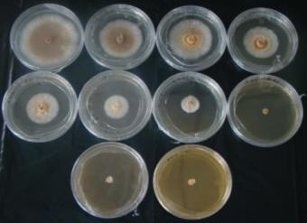
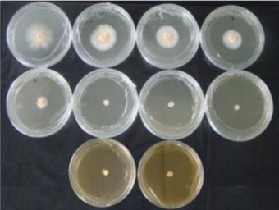
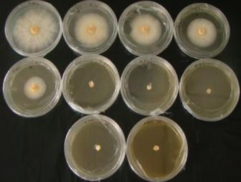

FIGURA 22. Crecimiento de cepa de M. roreri frente a bioles de la provincia de Esmeraldas en concentraciones al 1, 1.5, 2, 2.5, 3, 3.5, 4, 4.5 y 5 % de a los seis y nueve días de evaluación. 1.1 Cepa a A60 C los 3 días, 1.2 Cepa A60C a los 6 días, 1.3 Cepa A51D a los 3 días, 1.4 Cepa A51D a los 6 días, 1.5 Cepa M7B a los 3 días, 1.6 Cepa M7B a los 6 días, 1.7 Cepa LR30A a los 3 días, 1.8 Cepa LR30A a los 6 días.

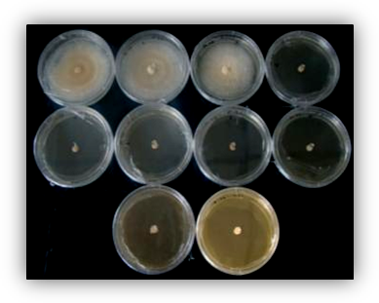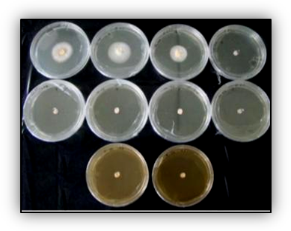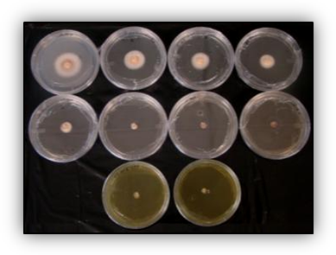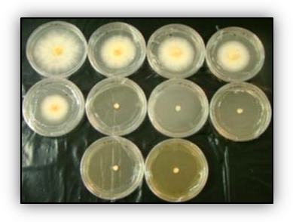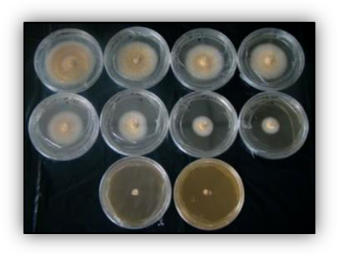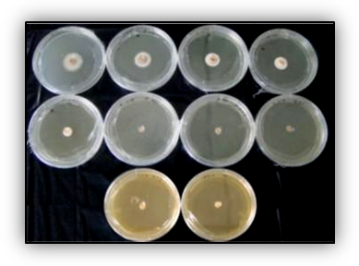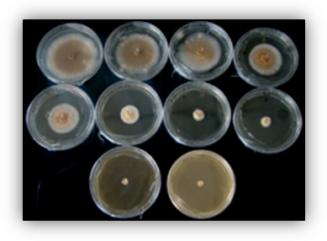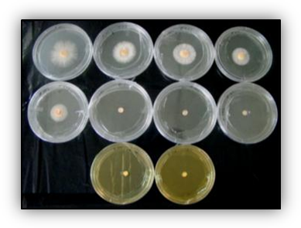
2.5
2.3
2.1
2.2
2.4
2.6
2.7
2.8

FIGURA 23. Crecimiento de cepa de M. roreri frente a bioles de la provincia de Manabí en concentraciones al 1, 1.5, 2, 2.5, 3, 3.5, 4, 4.5 y 5 % a los seis y nueve días de evaluación. 1.1 Cepa a A60 C los 3 días, 2.2 Cepa A60C a los 6 días, 2.3 Cepa A51D a los 3 días, 2.4 Cepa A51D a los 6 días, 2.5 Cepa M7B a los 3 días, 2.6 Cepa M7B a los 6 días, 2.7 Cepa LR30A a los 3 días, 2.8 Cepa LR30A a los 6 días.
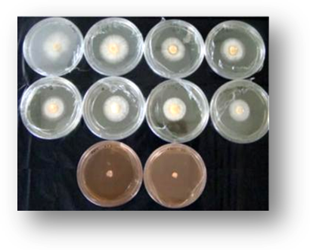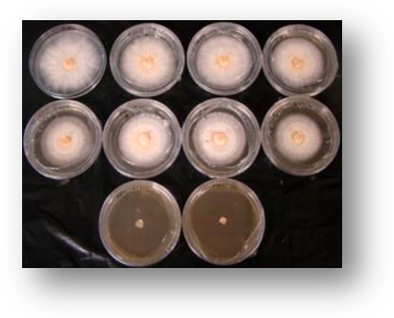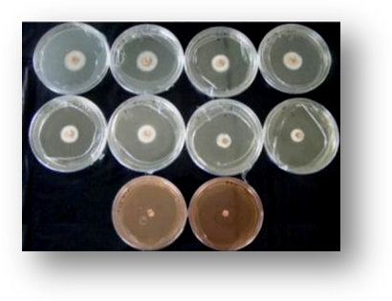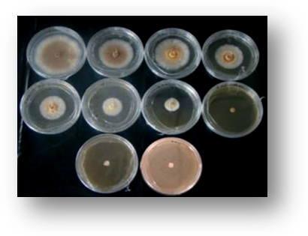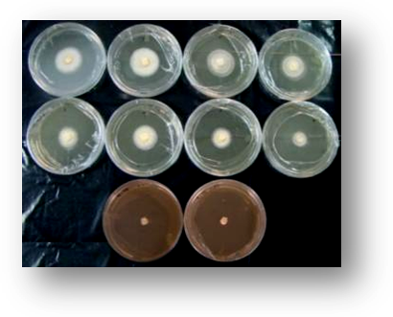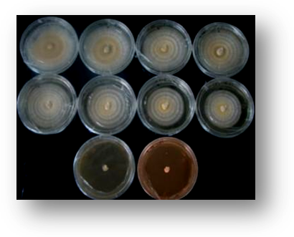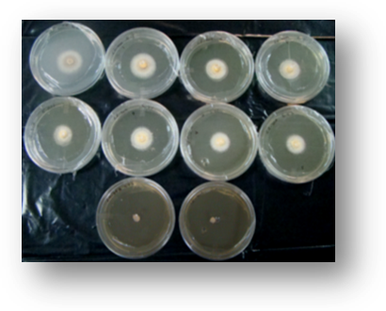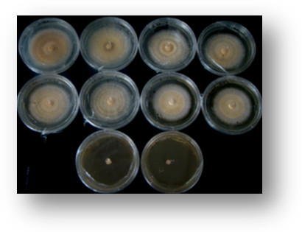
3.5
3.3
3.1
3.2
3.4
3.6
3.7
3.8

FIGURA 24. Crecimiento de cepa de M. roreri frente a bioles de la provincia de Guayas en concentraciones al 1, 1.5, 2, 2.5, 3, 3.5, 4, 4.5 y 5 % a los seis y nueve días de evaluación. 3.1 Cepa a A60 C los 3 días, 3.2 Cepa A60C a los 6 días, 3.3 Cepa A51D a los 3 días, 3.4 Cepa A51D a los 6 días, 3.5 Cepa M7B a los 3 días, 3.6 Cepa M7B a los 6 días, 3.7 Cepa LR30A a los 3 días, 3.8 Cepa LR30A a los 6 días.

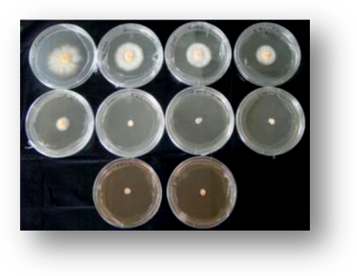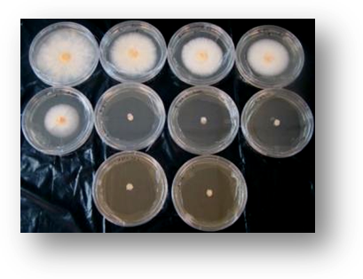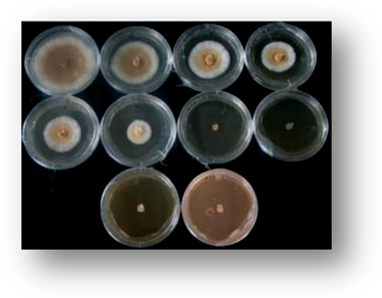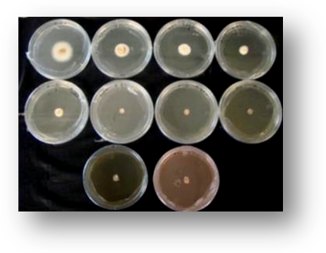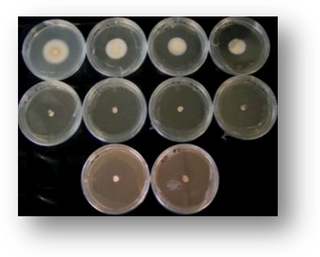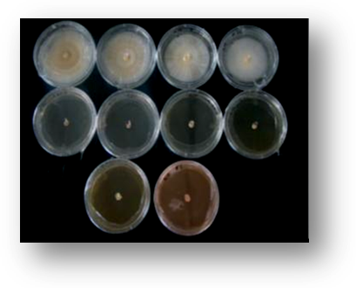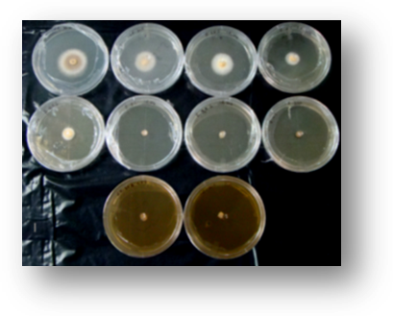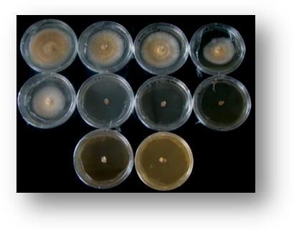
4.5
4.3
4.1
4.2
4.4
4.6
4.7
4.8

FIGURA 25. Crecimiento de cepa de M. roreri frente a bioles de la provincia de Los Rios en concentraciones al 1, 1.5, 2, 2.5, 3, 3.5, 4, 4.5 y 5 % a los seis y nueve días de evaluación. 4.1 Cepa a A60 C los 3 días, 4.2 Cepa A60C a los 6 días, 4.3 Cepa A51D a los 3 días, 4.4 Cepa A51D a los 6 días, 4.5 Cepa M7B a los 3 días, 4.6 Cepa M7B a los 6 días, 4.7 Cepa LR30A a los 3 días, 4.8 Cepa LR30A a los 6 días.

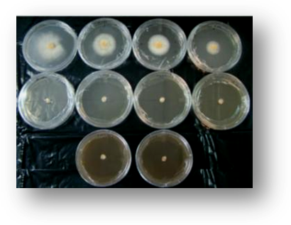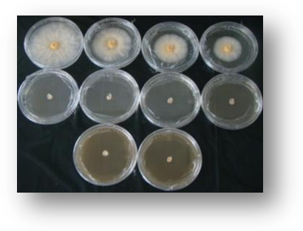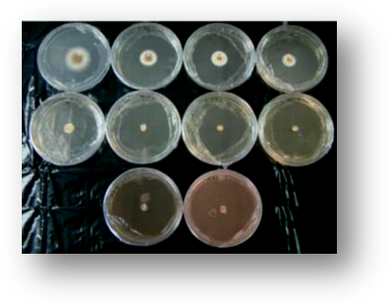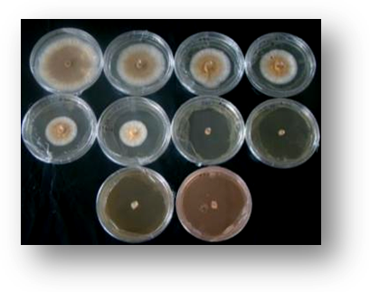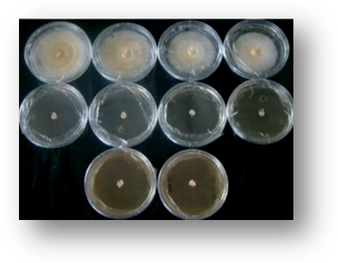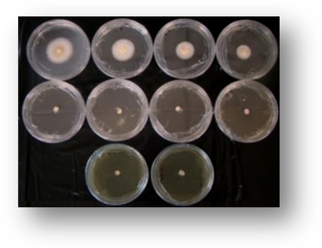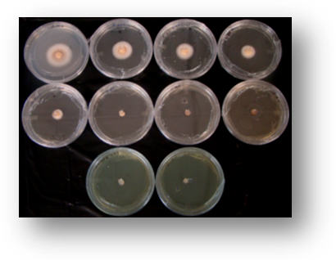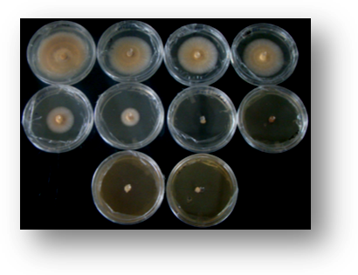
5.5
5.3
5.1
5.2
5.4
5.6
5.7
5.8

FIGURA 26. Crecimiento de cepa de M. roreri frente a bioles de la provincia de El Oro en concentraciones al 5.1 Cepa a A60 C los 3 días, 5.2 Cepa A60C a los 6 días, 5.3 Cepa A51D a los 3 días, 5.4 Cepa A51D a los 6 días, 5.5 Cepa M7B a los 3 días, 5.6 Cepa M7B a los 6 días, 5.7 Cepa LR30A a los 3 días, 5.8 Cepa LR30A a los 6 días.
TchE_001
TchE_002

BIBLIOGRAFIA

- AIME M, PHILLIPS W. The causal agents of witches’ broom and frosty pod rot of cacao (chocolate, Theobroma cacao) form a new lineage of Marasmiaceae. Mycologia 97, 1012–22. 2005.

- ALEXOPOULOS, C. J. BENEKE, E. S. Laboratory manual for introductory mycology. Minneapolis, Minn., Burgess, 1955. 177p.

- ARBELAEZ L. Análisis de la diversidad intraespecie de Moniliophthora roreri (cif.) Evans et al. por medio de marcadores morfológicos y genéticos. Universidad Nacional de Colombia. Tesis maestría en biotecnología. Pág. 80-21. Medellín 2010

- ARÉVALO, J.1998. Efecto del bioabono líquido en la producción de pastos y en la fertilidad del suelo. Disponible en http:// www.raaa.org (consultado Abril,2010).

- BARNETT H, HUNTER. Illustrated genera of imperfect Fungi. 1972.

- BLIN, N AND STANFFORD, D.W: A general method for isolation of high molecular weight DNA from eukaryotes. Nucl Acids Res. 3:2303. 1976.

- BONILLA J, Caracterización de los genes Mat 1-1 y Mat 1-2 del Hongo Mycospharella fijiensis, agente causal de la Sigatoka Negra, en la provincia del Guayas. Escuela Superior Politécnica del Litoral. Tesis de grado. 74 pag. 2009.

- BRINTON W.F. The control of plant pathogenic fungi by use of compost teas. Biodynamics (197), 12-15. 1995.

- CACAO ENFERMEDADES. En línea: http://www.engormix.com/MA-agricultura/cultivos-tropicales/articulos/cacao-enfermedades-t762/078-p0.htm

- CARLILE MJ, WATKINSON SC,. The Fungi. London, UK: Academic Press. 1994

- CHONG P, Diversidad Genética de Poblaciones de Mycosphaerella fijiensis provenientes de haciendas bananeras con manejo agronómico orgánico y convencional. Escuela Superior Politécnica. Tesis de Maestría. Ecuador 2007.

- CIFERRI R, PARODI E,. Citado por AIME M, PHILLIPS W. The causal agents of witches’ broom and frosty pod rot of cacao (chocolate, Theobroma cacao) form a new lineage of Marasmiaceae. Mycologia 97, 1012–22. 2005. 1933

- CORPEI, ANECACAO, FEDECADE, UNOCACE (base de datos en línea). Programa Nacional de Biocomercio Sostenible. Diagnóstico del Cacao Sabor Arriba. Ecuador 2005. http://www.sica.gov.ec.

- CORPEI, ANECACAO, FEDECADE, UNOCACE. (base de datos en línea). Solicitud de Protección de la Denominación de Origen “Cacao Arriba”. MIC, ONUDI, Cacao, Estudio Agroindustrial en el Ecuador: Competitividad de la cadena de valor y perspectivas de mercado. Ecuador. 2007.

- CORPOICA y Ceplac, de Brasil, Noticias. Proyecto para control de las principales enfermedades del cacao.
En línea:http://www.corpoica.org.co/SitioWeb/Noticias/vernoticia.asp?id_
noticia=1009, oficinas de comunicaciones, 2010.
- COUNTEAUDIER Y, CLARKSON J, EDS. Molecular Variability of Fungal Pathogens. UK: CAB International, 1–18.

- CRUZ J. Identificación de hongos fitopatógenos que afectan el cultivo de cacao (Theobroma cacao ) en la finca Bulbuxya, San Miguel Panan Suchitepéquez. Tesis de Ing. Agr. Pag 79. 2007

- DIARIO EL COMERCIO. Disponible en:
http://www4.elcomercio.com/Generales/SoloTexto.aspx?gn3articleID=241617

- DIARIO HOY ONLINE. Cacao ecuatoriano es ideal para chocolates de calidad. Ecuador 2009. Disponible en: http://www.hoy.com.ec/noticias-ecuador/cacao-ecuatoriano-es-ideal-para-chocolates-de-calidad-370638.htm

- DIRECCIÓN GENERAL DE INVESTIGACIÓN Y EXTENSIÓN AGRÍCOLA. Ministerio de Agricultura y Ganadería. Aspectos técnicos sobre cuarenta y cinco cultivos agrícolas de costa rica. San José, Costa Rica. 1991
- DIRECCIÓN GENERAL DE INVESTIGACIÓN Y EXTENSIÓN AGRÍCOLA. Ministerio de Agricultura y Ganadería. Aspectos técnicos sobre cuarenta y cinco cultivos agrícolas de costa rica. San José, Costa Rica. 1991

- EL DIARIO MANABITA. Disponible en:
http://www.eldiario.com.ec/noticias-manabi-ecuador/102259-las-exportaciones-de-cacao-marcan-record/

- ENRÍQUEZ G. Cacao Orgánico, guía para productores ecuatorianos. QUITO, ECUADOR. 2004

- EVANS, H. C. A reassessment of Moniliophthora (Monilia) pod rots of cocoa. Cocoa Growers’ Bull. 37:34-43. 1986.

- EVANS, H. C. et al. On the taxonomy of Monilia roreri an important Pathogen of Theobroma cacao in South America. Canadia Journal of Botany. 1978.

- EVANS, H. C. Pod rot of cacao caused by Moniliophthora (Monilia) roreri. Phytopathology Papers No. 24. Commonwealth Mycological Institute, London, UK. 1981.

- FRANK M, DUGAN. The identification of fungi. 2005

- FUNDACIÓN HONDUREÑA DE INVESTIGACIÓN AGRÍCOLA, TECNOLOGÍA AGRÍCOLA (PROMOSTA). Identificación y control de la moniliasis del cacao La Lima, Cortés, Honduras, C.A. Noviembre de 2003
- GALINDO, J. Y ENRIQUEZ, G. Resistencia de campo a Monilia roreri Cif. Par. De clones de caco en La Lola, Costa Rica. Reunión anual de la sociedad Americana de Fitopatología, División Caribe, 24ª, San José, 1984. Resúmenes. San José, Costa Rica. 1984.

- GOUDET, J. FSTAT. VERSIÓN 2.9.3.2. Institute of Ecology. Biology Building, UNIL. CH-1015, Lausane, Switerzland. 2002

- GRIFFITH, G. W.; NICHOLSON, J.; NENNINGER, A.; BIRCH,N. R. Y HEDGER, N.. Witches brooms and frosty pods: two major pathogens of cacao. New Zealand Journal of Botany, 41(3): 423- 435. 2003

- GRISALES S., AFANADOR L. Análisis de variabilidad genética en moniliophthora roreri con appcr y rapd en Antioquia. Revista Colombiana de Biotecnología, diciembre, año/vol. IX, número 002 Bogotá, Colombia 2007.

- H. C. Evans, K. A. Holmesaand A. P. Reid Phylogeny of the frosty pod rot pathogen of cocoa. Plant Pathology 52, 476–485. 2003

- HARDY, Frederick. Manual de Cacao. Instituto Americano de Ciencias Agrícolas. Costa Rica. P 253-262. 1961

- HAWKSWORTH DL, KIRK PM, SUTTON BC, PEGLER DN, 1996. Citado por PHILLIPS-MORA; AIME M. C. Biodiversity and biogeography of the cacao (Theobroma cacao) pathogen Moniliophthora roreri in tropical America. Plant Pathology 56, 911–922. 2007

- HERRERA F, GALINDO JJ, RAMÍREZ C, 1989. Citado por PHILLIPS-MORA; AIME M. C. Biodiversity and biogeography of the cacao (Theobroma cacao) pathogen Moniliophthora roreri in tropical America. Plant Pathology 56, 911–922. 2007

- HERRERO. Manual de Laboratorio para Fitopatología General. pp. 59. 10. Faekin, S.D. 1973.

- INGHAM E.R. The compost tea brewing manual. Soil Foodweb Incorporated, Oregon, USA. 2005.

- INGHAM, E. Citado por Quito, D. Estudio comparativo de dos biofertilizantes líquidos en condiciones in vitro e invernadero en plantas de banano y su efecto en el desarrollo de la Sigatoka Negra (Mycosphaerella fijiensis Morelet).tesis de grado.Espol.Ecuador.p113. 2007

- INGHAM, E. The compost tea brewing manual. 5th edition. Soil Foodweb Incorporated. Oregon – USA. p.69. 2005.

- INIAP (Instituto Nacional Autónomo de Investigaciones Agropecuarias). Descripción y control de las enfermedades de cacao presentes en el litoral ecuatoriano. Boletín divulgado Nº 162. Estación Experimental Pichilingue. Quevedo-Ecuador 1984.

- INIAP (Instituto Nacional Autónomo de Investigaciones Agropecuarias). Manual del cultivo de cacao. 2ª Ed. Corregida y aumentada. Estación Experimental Tropical Pichilingue. Manual Nº 25. Quevedo-Ecuador. 1993.

- INIAP (Instituto Nacional Autónomo de Investigaciones Agropecuarias). Estación Experimental Tropical Pichilingue. Departamento Nacional de Protección Vegetal. Informe técnico 1993-1995. Quevedo- Ecuador 1996.

- INIAP (Instituto Nacional Autónomo de Investigaciones Agropecuarias). Memoria Anual 2001. Departamento Nacional de protección Vegetal. EET. Pichilingue, Quevedo, Los Ríos, Ecuador. P.15, 2002.

- INIAP. Guía de cultivos. Quito, Ecuador 1999.

- JIMÉNEZ M.I. Effect of the nutritional status of banana (Musa sp.) on leaf disease infestation by Mycosphaerella fijiensis Morelet in Ecuador. Universidad Católica de Leuven.Bélgica.138 p, 2008.

- LARCO REYES, E. Desarrollo y evaluación de lixiviados de compost y lombricompost para el manejo de sigatoka negra (mycosphaerella fijiensis morelet), en platano.Turrialba. C.R. CATIE. 2004.

- LASTRA, A. Caracterización del circuito orgánico de la cadena de cacao en el Ecuador. Proyecto SICA-MAGAP, Censo Agropecuario 2000. www.sica.gov.ec. 2004

- LIBRO DE ESTADÍSTICA PARA CIENCIAS AGROPECUARIAS. Sexta edición, edición electrónica. 2005.

- LONG STORAGE CONSERVATION OF MYCOSPHARELLA FIJIENSIS, M. MUSICOLA, M.EUMUSAE. July 2009.

- MAGDAMA F. Estudio del efecto de bioles y de diferentes cepas de trichoderma sp. aisladas de 5 prov. de la costa ecuatoriana. Escuela superior Politécnica del Litoral, Tesis de pre-grado. 2010

- MCDONALD BA. y LINDE C. The population genetics of plant pathogens and breeding strategies for durable resistance. Plant Pathology Euphytica 124 (2): 163-180, 2002.

- MEINHARDT L., RINCONES J., BAILEY M., W, AIME M. C., GRIFFITH G., ZHANG D., PEREIRA. Moniliopthora perniciosa, the causal agent of witch’s broom disease of cacao: What´s new from this old foe? Belsville, USA. 2008.

- MERRILL R. AND MCKEON J. 1999. Citado por Jiménez M.I. Effect of the nutritional status of banana (Musa sp.) on leaf disease infestation by Mycosphaerella fijiensis Morelet in Ecuador.Universidad Católica de Leuven.Bélgica, 2008.

- MILLER, M. Tools for populations genetic analyses (TFPGA) version 1.3. A windows program for the analysis of allozyme and molecular population genetic data. Department of Biological Sciences. North Arizona University. 1997

- MINISTERIO DE AGRICULTURA EN PERÚ. Disponible en:
http://www.senasa.gob.pe/servicios/sanidad_vegetal/programas_fitosanitarios/ci_moniliasis_cacao/moniliasis_cacao.htm

- MINISTERIO DE AGRICULTURA. Programa para el desarrollo de la amazonia proamazonia “manual del cultivo del cacao Perú. 2004
- MINISTERIO DE AGRICULTURA, CENTRO NACIONAL DE SANIDAD VEGETAL. Laboratorio Central de cuarentena vegetal. Protocolo de diagnóstico de Moniliopthora roreri. La Habana, Cuba 2008.

- OLEAS, A., TACO, M., YÁNEZ, V. Y FALCONÍ, C. Identificación de hongos vinculados con la muerte de mazorcas jóvenes de Cacao. Sangolquí- Ecuador. 1pp.

- OLIVEIRA ,MARTINS Identificação e Manejo das Principais Doenças do Cacaueiro no Brasil, Centro de Pesquisas do Cacau, Ilhéus – Bahia. 2005

- PHILLIPS- MORA. Evaluación de Resistencia de cultivares de cacao (Theobroma cacao L.) a Moniliopthora roreri (cif. y Par) Evans et al..Tesis de Magister scientiae. Centro Agronómico tropical de Investigaciòn y enseñanza. Costa Rica 1986.

- PHILLIPS-MORA W.,CAWICH; W. GARNETT; M. C. AIME. First report of frosty pod rot (moniliasis disease) caused by Moniliophthora roreri on cacao in Belize. Plant Pathology 55, 584. 2006.

- PHILLIPS-MORA, W. Origin, biogeography, genetic diversity and taxonomic affinities of the cacao (Theobroma cacao L.) fungus Moniliophthora roreri (Cif.) Evans et al. as determined using molecular, phytopathological and morpho-physiological evidence. Ph.D. Thesis. University of Reading, UK. 2003.

- PHILLIPS-MORA; AIME M. C.; M. J. Wilkinson. Biodiversity and biogeography of the cacao (Theobroma cacao) pathogen Moniliophthora roreri in tropical America. Plant Pathology 56, 911–922. 2007

- PHILLIPS-MORA; CASTILLO J.; KRAUSS U.; RODRÍGUEZ E.; WILKINSON M. J. Frosty Pod of Cacao: A Disease with a Limited Geographic Range but Unlimited Potential for Damage

- POPULATION GENETIC ANALYSIS. POPGENE Version 1.32. A Joint Project of Ag/For Molecular Biology and Biotechnology Centre, University of Alberta and Center for International Forestry Research.

- PORRAS, V. H. Epitiologìa de la moniliasis (Monilia roreri cif Par) del cacao y su relación con la producción del árbol en la zona de Matina. Tesis Ing. Agr. San José, Universidad de Costa Rica, Facultad de Agronomìa, 1982. 51p.

- Programa de apoyo alimentario PL480 USDA. Distribución e implementación de tecnologías innovativas y ambientalmente amigables para la recuperación de plantaciones de cacao fino de aroma y bananos no tradicionales. CIBE-ESPOL 2010

- PROYECTO SICA-MAGAP CENSO AGROPECUARIO 2000.Caracterización del circuito orgánico de la cadena de cacao en el Ecuador,. www.sica.gov.ec. 2004

- Proyecto SICA-MAGAP, Censo Agropecuario 2000. Disponible en: www.sica.gov.ec,

- QUITO, D. “Estudio Comparativo de dos Biofertilizantes Líquidos en Condiciones in vitro e Invernadero en Plantas de Banano y su Efecto en el Desarrollo de la Sigatoka Negra (Mycosphaerella fijiensis Morelet)” Escuela Superior Politécnica del Litoral. Tesis de pregrado 150 p. Ecuador 2007

- RAMÍREZ, P. Estructura y dinámica de la cadena de cacao en el Ecuador: sistematización de información y procesos en marcha. Ecuador 2006. Disponible en : www.sica.gov.ec.

- Redacción El Nuevo Empresario. Recuperado el 10 de octubre de 2009 en http://www.elnuevoempresario.com/noticia_1062_ecuador-exporta-el-75-del-cacao-de-aroma-segun-estadisticas-de-la-organizacion-internacional-del-cacao-icco.php

- SÁNCHEZ, N. Programa Nacional de Biocomercio Sostenible, Diagnóstico del Cacao Sabor Arriba. Revista Ecuador Exporta. Agosto, Nº 32 pag 2, 2008

- SANTANDER, D., OLIVA, R., SOLIS, K., GRAMACHO, K., SUAREZ, C., Caracterización de aislados ecuatorianos de Crinipellis perniciosa y Moniliophthora roreri mediante marcadores microsatélites7p. Ecuador. 2010.
- SCHEUERELL S. AND MAHAFFEE W. Compost tea as a container medium drench for suppressing seedling damping-off caused by Pythium ultimum. Phytopathology 94, 1156-1163. 2004

- SCHEUERELL S. Compost teas for plant disease control: production, application, and results. Oregon State University, Department of Hortiuclture. 2003.

- SUQUILANDA, M. Agricultura orgánica. Alternativa tecnológica para el futuro. Ecuador. p654, 1996.

- TALBOT NJ, Molecular variability of fungal pathogens: using the rice blast fungus as a case study. In: Bridge P, 1998.

- URDANETA L., DELGADO. "Identificación de la micobiota del filoplano del cacaotero (Theobroma cacao L.), en el municipio Carraciolo Parra Olmedo, estado Mérida, Venezuela" Facultad de Agronomía. Departamento Fitosanitario. Rev. Fac. Agron. (LUZ)., 24: 47-68. Universidad Venezuela. 2007

- VEKEMANS, X.. AFLP-SURV version 1.0. Distributed by the author. Laboratoire de Génétique et Ecologie Végétale, Université Libre de Bruxelles, Belgium. 2002

- VILLAVICENCIO, M. Caracterización morfológica, fisiológica y patogénica de Moniliophthora roreri aislados de cinco provincias de la costa Ecuatoriana. Tesis de grado Espol. Ecuador 2010.

- WELTZEIN H.C. Biocontrol of foliar fungal diseases with compost extracts, p. 430-450. In: In: Andrews J.H. and Hirano S.S. (eds.), Microbial Ecology of Leaves. Springer Verlag, New York, N.Y. 1991.

- WELTZEIN H.C. Some effects of composted organic materials on plant health. Agriculture, Ecosystems and Environment 27, 439-446. 1989.

- ZADOKS JC, 1997. . Citado por PHILLIPS-MORA; AIME M. C. Biodiversity and biogeography of the cacao (Theobroma cacao) pathogen Moniliophthora roreri in tropical America. Plant Pathology 56, 911–922. 2007

1 Tercer Censo Nacional Agropecuario, año 2000.
“Distribución e implementación de tecnologías innovativas y ambientalmente amigables para la recuperación de plantaciones de cacao fino de aroma y bananos no tradicionales. Programa de apoyo alimentario PL480 USDA.

